**HỌC VIỆN CÔNG NGHỆ BƯU CHÍNH VIỄN THÔNG**

**KHOA AN TOÀN THÔNG TIN**



**BÁO CÁO BÀI THỰC HÀNH**

**HỌC PHẦN: AN TOÀN HỆ ĐIỀU HÀNH**

**MÃ HỌC PHẦN: INT1484**

**CA THỰC HÀNH: 02**

**NHÓM LỚP: INT1484-02**

**TÊN BÀI: CENTOS-LOG2 – KHÁM PHÁ NHẬT KÝ (LOG) UNIX TRÊN CENTOS**

Sinh viên thực hiện:

B22DCAT063 Lê Tiến Dương

Giảng viên: PGS.TS. Hoàng Xuân Dậu

**HỌC KỲ 2 NĂM HỌC 2024-2025**

MỤC LỤC

MỤC LỤC 2

DANH MỤC CÁC HÌNH VẼ 3

DANH MỤC CÁC TỪ VIẾT TẮT 5

CHƯƠNG 1. GIỚI THIỆU CHUNG VỀ BÀI THỰC HÀNH 6

1.1 Mục đích 6

1.2 Tìm hiểu lý thuyết 6

1.2.1 CentOS 6

1.2.2 Syslog 6

1.2.3 Quy trình hoạt động của Syslog trên CentOS (với Rsyslog) 7

1.2.4 Lợi ích của việc sử dụng Syslog trên CentOS 8

CHƯƠNG 2. NỘI DUNG THỰC HÀNH 9

2.1 Chuẩn bị môi trường 9

2.2 Các bước thực hiện 9

2.2.1 Khởi động lab 9

2.2.2 Các nhiệm vụ 9

2.2.3 Kết thúc lab 30

CHƯƠNG 3. KẾT QUẢ THỰC HÀNH 31

TÀI LIỆU THAM KHẢO 32

DANH MỤC CÁC HÌNH VẼ

Hình 1 – Khởi động bài lab 9

Hình 2 – Đăng nhập người dùng Joe 9

Hình 3 – su với mật khẩu sai 10

Hình 4 – Nhập đúng mật khẩu root 10

Hình 5 – Xem thư mục /var/log 10

Hình 6 – Quyền của tệp messages 11

Hình 7 – Đăng nhập Joe thất bại 11

Hình 8 – Mở tệp secure và tìm kiếm trạng thái failed 11

Hình 9 – Nhập “password” làm tên người dùng 12

Hình 10 – Xem tệp nhật ký Secure 12

Hình 11 – Tìm các mục liên quan đến hành động root 12

Hình 12 – Đọc phần DESCRIPTION 13

Hình 13 – Đọc OPTIONS của lệnh last 14

Hình 14 – Mở tệp /etc/rsyslog.conf 14

Hình 15 – Thiết lập tần suất của timestamps 15

Hình 16 – Lưu thay đổi và khởi động lại rsyslog 15

Hình 17 – Xem thay đổi 16

Hình 18 – Đọc phần DESCRIPTION 16

Hình 19 – Tạo bản ghi “Hello World” với logger 17

Hình 20 – Mở lại tệp cấu hình rsyslog 17

Hình 21 – Xem quy tắc chỉ định nơi lưu bản ghi 17

Hình 22 – Xác minh bản ghi 18

Hình 23 – Mở lại tệp cấu hình rsyslog 18

Hình 24 – Thêm quy tắc cho rsyslog 18

Hình 25 – Khởi động lại rsyslog 19

Hình 26 – Tạo bản ghi debug 19

Hình 27 – Kiểm tra tệp /var/log/mydebug 19

Hình 28 – Sửa lại file rsyslog 20

Hình 29 – Khởi động lại rsyslog 20

Hình 30 – Thêm hai bản ghi debug và info 20

Hình 31 – Kiểm tra file /var/log/mydebug 21

Hình 32 – Kiểm tra và thay đổi quyền của logger 21

Hình 33 – Sửa tệp rsyslog 22

Hình 34 – Khởi động lại dịch vụ rsyslog 22

Hình 35 – Khởi động terminal cho máy trạm 22

Hình 36 – Kiểm tra IP máy ghi log 23

Hình 37 – Kiểm tra IP máy trạm 23

Hình 38 – Nâng quyền máy trạm 24

Hình 39 – Sửa lại file rsyslog 24

Hình 40 – Khởi động lại rsyslog 24

Hình 41 – Xem log 25

Hình 42 – Tạo bản ghi và thay đổi quyền 25

Hình 43 – Xem log 26

Hình 44 – Người dùng thông thường không có quyền 26

Hình 45 – Từ chỉ một nỗ lực không thành công 26

Hình 46 – Sinh viên tăng đặc quyền bằng su 28

Hình 47 – OPTIONS của lệnh last 28

Hình 48 – Xem quy tắc chỉ định nơi lưu bản ghi 28

Hình 49 – Thêm quy tắc để đưa ra các thông báo gỡ lỗi 29

Hình 50 – Kết quả checkwork 31

DANH MỤC CÁC TỪ VIẾT TẮT

|  |  |  |
| --- | --- | --- |
| **Từ  viết tắt** | **Thuật ngữ tiếng Anh/Giải thích** | **Thuật ngữ tiếng Việt/Giải thích** |
| RHEL | Red Hat Enterprise Linux | Bản phân phối Linux thương mại của Red Hat |
| EUID | Effective User ID | UID hiệu lực (thực thi) |
| TTY | Teletypewriter | Thiết bị dòng lệnh đầu cuối |
| PAM | Pluggable Authentication Modules | Mô-đun xác thực có thể cắm vào hệ thống Linux |
|  |  |  |
|  |  |  |
|  |  |  |
|  |  |  |
|  |  |  |
|  |  |  |
|  |  |  |
|  |  |  |
|  |  |  |
|  |  |  |
|  |  |  |

1. GIỚI THIỆU CHUNG VỀ BÀI THỰC HÀNH
   1. Mục đích

Mục tiêu của bài tập này là để cung cấp cho sinh viên một trải nghiệm thực tế với cấu hình và kiểm thử syslog.

* 1. Tìm hiểu lý thuyết
     1. CentOS
        1. CentOS là gì?

CentOS (Community ENTerprise Operating System) là một bản phân phối Linux mã nguồn mở, miễn phí và được xây dựng dựa trên các gói nguồn của Red Hat Enterprise Linux (RHEL). RHEL, một bản phân phối Linux thương mại được đánh giá cao về tính ổn định và độ tin cậy, là nền tảng vững chắc cho CentOS. Mục tiêu chính của dự án CentOS là cung cấp một hệ điều hành cấp doanh nghiệp, tương thích nhị phân hoàn toàn với RHEL, nhưng loại bỏ các thành phần độc quyền liên quan đến thương hiệu và bản quyền.

* + - 1. Đặc điểm nổi bật của CentOS
* *Tính ổn định và độ tin cậy*: Kế thừa từ RHEL, CentOS nổi tiếng với sự ổn định vượt trội. Các bản cập nhật thường tập trung vào việc vá lỗi bảo mật và đảm bảo tính ổn định của hệ thống, hạn chế tối đa việc giới thiệu các tính năng mới có thể gây ra rủi ro trong môi trường sản xuất. Chu kỳ phát hành của CentOS cũng tương đối dài, mang lại sự nhất quán và dễ dàng quản lý cho các hệ thống triển khai lâu dài.
* *Miễn phí và mã nguồn mở*: Một trong những ưu điểm lớn nhất của CentOS là hoàn toàn miễn phí để sử dụng, phân phối và sửa đổi. Bản chất mã nguồn mở cho phép người dùng kiểm tra, tùy chỉnh và đóng góp vào sự phát triển của hệ điều hành. Điều này tạo ra một cộng đồng người dùng và nhà phát triển lớn mạnh, sẵn sàng hỗ trợ lẫn nhau.
* *Khả năng tương thích cao*: CentOS được thiết kế để tương thích nhị phân với RHEL. Điều này có nghĩa là các ứng dụng và phần mềm được phát triển cho RHEL thường có thể chạy tốt trên CentOS mà không cần sửa đổi. Đây là một lợi thế lớn cho các tổ chức muốn tận dụng sự ổn định của RHEL nhưng với chi phí thấp hơn.
* *Hệ thống quản lý gói mạnh mẽ (Yum/DNF)*: CentOS sử dụng trình quản lý gói Yum (Yellowdog Updater, Modified) trong các phiên bản cũ hơn và DNF (Dandified Yum) trong các phiên bản gần đây. Các công cụ này cho phép người dùng dễ dàng cài đặt, cập nhật, gỡ bỏ và quản lý các gói phần mềm từ các kho lưu trữ (repositories) một cách nhất quán và tự động hóa các tác vụ quản lý phần mềm phức tạp.
* *Bảo mật được ưu tiên*: CentOS thường xuyên nhận được các bản cập nhật bảo mật từ Red Hat (sau một khoảng trễ nhất định). Điều này đảm bảo rằng hệ thống luôn được bảo vệ trước các lỗ hổng bảo mật mới nhất. Tính ổn định của hệ thống cũng góp phần vào việc duy trì một môi trường an toàn.
* *Lựa chọn hàng đầu cho máy chủ*: Với những ưu điểm về tính ổn định, bảo mật, khả năng quản lý và chi phí, CentOS đã trở thành một lựa chọn phổ biến cho việc triển khai các máy chủ trong nhiều lĩnh vực khác nhau, bao gồm máy chủ web, máy chủ ứng dụng, máy chủ cơ sở dữ liệu, máy chủ ảo hóa và điện toán đám mây.
  + 1. Syslog
       1. Syslog là gì?

Syslog là một giao thức tiêu chuẩn được sử dụng rộng rãi trong các hệ thống giống Unix, bao gồm cả CentOS, để thu thập và quản lý các thông điệp nhật ký (log messages) từ nhiều nguồn khác nhau trên hệ thống và trong mạng. Mục đích chính của syslog là cung cấp một cơ chế tập trung để ghi lại các sự kiện quan trọng, giúp cho việc giám sát hệ thống, phân tích sự cố, kiểm tra bảo mật và tuân thủ các quy định trở nên dễ dàng và hiệu quả hơn.

* + - 1. Các thành phần cơ bản của hệ thống Syslog
* *Syslog Daemon*: Đây là tiến trình nền (daemon) chạy trên hệ thống, chịu trách nhiệm lắng nghe các thông điệp syslog đến từ các ứng dụng cục bộ và có thể từ các hệ thống từ xa qua mạng. Trên CentOS, các syslog daemon phổ biến bao gồm rsyslog (thường là daemon mặc định và được khuyến nghị sử dụng vì tính năng mạnh mẽ và linh hoạt) và syslog-ng (một lựa chọn thay thế với nhiều tính năng nâng cao).
* *Syslog Client*: Đây là các ứng dụng, tiện ích hệ thống, hoặc thậm chí các thiết bị mạng (như router, switch) tạo ra các thông điệp nhật ký khi có các sự kiện xảy ra. Các client này gửi các thông điệp nhật ký đến syslog daemon.
* *Syslog Message (Thông điệp nhật ký)*: Mỗi thông điệp syslog chứa một số thông tin quan trọng, bao gồm:
* Facility (Cơ sở): Xác định loại chương trình hoặc hệ thống con đã tạo ra thông điệp. Các facility phổ biến bao gồm kern (kernel - nhân hệ điều hành), user (ứng dụng người dùng), mail (hệ thống thư điện tử), daemon (các tiến trình nền), authpriv (các thông điệp liên quan đến ủy quyền và bảo mật), cron (các tác vụ theo lịch trình), và nhiều facility khác được định nghĩa.
* Severity Level (Mức độ nghiêm trọng): Chỉ mức độ quan trọng hoặc khẩn cấp của sự kiện được ghi lại. Các mức độ nghiêm trọng được sắp xếp theo thứ tự giảm dần về mức độ nghiêm trọng. Ví dụ: emerg (khẩn cấp - hệ thống không sử dụng được), alert (cảnh báo - cần hành động ngay lập tức), crit (nghiêm trọng - lỗi nghiêm trọng), err (lỗi), warn (cảnh báo), notice (thông báo quan trọng), info (thông tin), debug (thông tin gỡ lỗi).
* Hostname: Tên của máy chủ hoặc thiết bị đã gửi thông điệp nhật ký. Điều này đặc biệt hữu ích khi thu thập nhật ký từ nhiều hệ thống trên mạng.
* Timestamp: Thời điểm sự kiện được ghi lại.
* Message: Nội dung chi tiết mô tả sự kiện đã xảy ra.
  + 1. Quy trình hoạt động của Syslog trên CentOS (với Rsyslog)

*Tạo nhật ký*: Các ứng dụng và tiến trình trên hệ thống CentOS tạo ra các thông điệp nhật ký khi có các sự kiện xảy ra. Các thông điệp này được định dạng theo tiêu chuẩn syslog, bao gồm facility và severity level.

*Gửi đến Syslog Daemon*: Các thông điệp nhật ký này được gửi đến syslog daemon (rsyslogd) thông qua một socket đặc biệt, thường là /dev/log (cho các ứng dụng cục bộ) hoặc qua giao thức UDP/TCP port 514 (cho các hệ thống từ xa).

*Xử lý theo cấu hình*: rsyslogd nhận các thông điệp này và xử lý chúng dựa trên các quy tắc được định nghĩa trong tệp cấu hình chính (/etc/rsyslog.conf) và các tệp cấu hình bổ sung trong thư mục /etc/rsyslog.d/. Các quy tắc này xác định cách các thông điệp nhật ký sẽ được xử lý dựa trên facility, severity level và nguồn gốc.

*Lưu trữ và hành động*: Dựa trên các quy tắc cấu hình, rsyslogd có thể thực hiện nhiều hành động khác nhau, bao gồm:

* Ghi các thông điệp vào các tệp nhật ký khác nhau trên hệ thống (ví dụ: */var/log/messages* cho các thông điệp chung, */var/log/auth.log* cho các thông điệp liên quan đến xác thực, */var/log/maillog* cho các thông điệp của hệ thống thư điện tử).
* Chuyển tiếp các thông điệp nhật ký đến một máy chủ syslog từ xa để lưu trữ và phân tích tập trung.
* Gửi thông báo qua email hoặc tin nhắn SMS khi có các sự kiện quan trọng xảy ra.
* Ghi nhật ký vào cơ sở dữ liệu.
* Thực hiện các hành động tùy chỉnh thông qua các module mở rộng.
  + 1. Lợi ích của việc sử dụng Syslog trên CentOS
* *Quản lý nhật ký tập trung*: Cho phép thu thập và quản lý nhật ký từ nhiều nguồn khác nhau (máy chủ, ứng dụng, thiết bị mạng) trên một hệ thống duy nhất, giúp đơn giản hóa việc theo dõi và phân tích.
* *Khả năng phân tích và khắc phục sự cố*: Nhật ký cung cấp thông tin chi tiết về các sự kiện xảy ra trên hệ thống, giúp quản trị viên dễ dàng xác định nguyên nhân của các vấn đề và thực hiện các biện pháp khắc phục.
* *Giám sát bảo mật*: Syslog có thể ghi lại các hoạt động liên quan đến bảo mật, như đăng nhập, đăng xuất, lỗi xác thực, giúp phát hiện các hoạt động đáng ngờ hoặc xâm nhập trái phép.
* *Tuân thủ quy định*: Nhiều tiêu chuẩn và quy định về bảo mật và quản lý hệ thống yêu cầu việc lưu trữ và quản lý nhật ký chi tiết. Syslog cung cấp một giải pháp tiêu chuẩn để đáp ứng các yêu cầu này.
* *Linh hoạt và tùy biến*: Với rsyslog và syslog-ng, người dùng có thể cấu hình một cách linh hoạt các quy tắc xử lý nhật ký, định nghĩa các đích lưu trữ khác nhau và thực hiện các hành động tùy chỉnh.

1. NỘI DUNG THỰC HÀNH
   1. Chuẩn bị môi trường

* Phần mềm ảo hóa: VMWare Workstation.
* Máy trạm chạy hệ điều hành Linux cài đặt Labtainer.
  1. Các bước thực hiện
     1. Khởi động lab

*labtainer centos-log2*

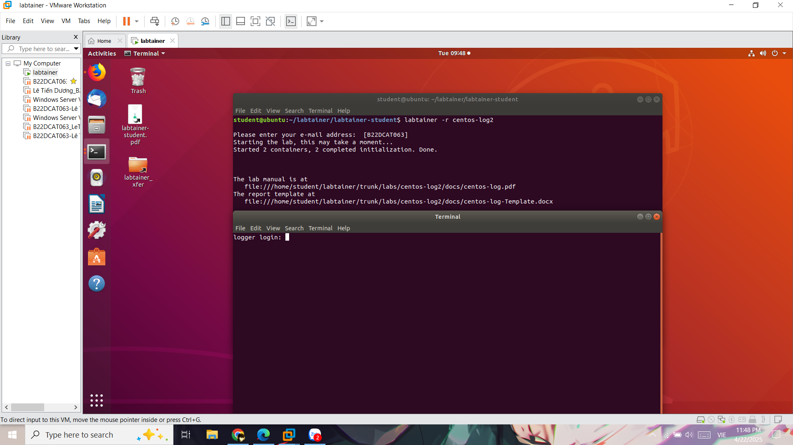

1. – Khởi động bài lab
   * 1. Các nhiệm vụ

Đăng nhập vào CentOS với tên người dùng Joe và mật khẩu "password4joe".

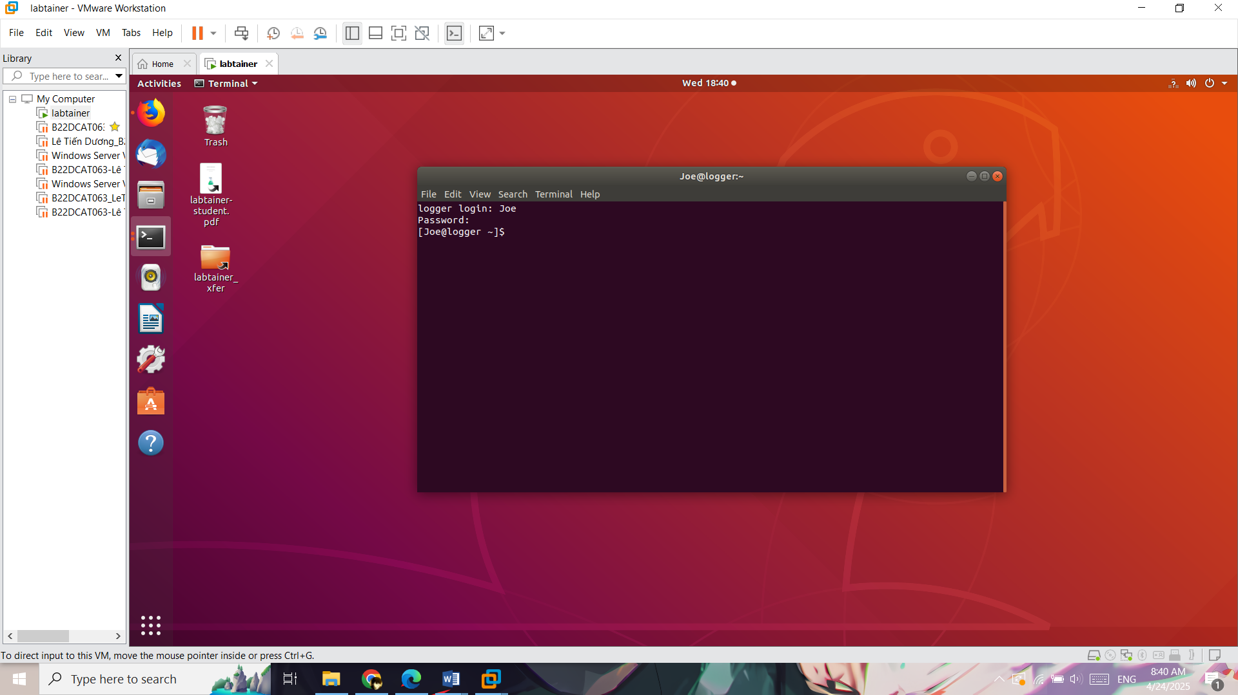

1. – Đăng nhập người dùng Joe
   * + 1. Nhiệm vụ 1: Khám phá

* Thử lệnh sudo su với mật khẩu sai.

Trong terminal, gõ:

*su*

Khi được yêu cầu nhập mật khẩu root, hãy nhập sai.

Hệ thống sẽ báo lỗi vì mật khẩu sai.

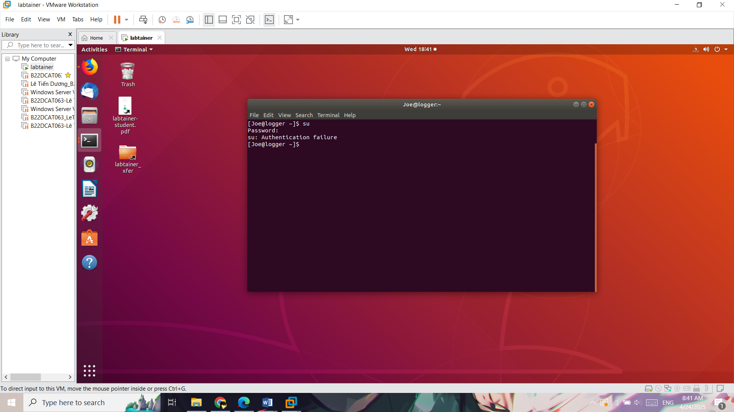

1. – su với mật khẩu sai

* Nhập lại lệnh *su*, nhưng lần này nhập đúng mật khẩu cho root. Nếu làm đúng, dấu nhắc sẽ kết thúc bằng ký tự '#'.

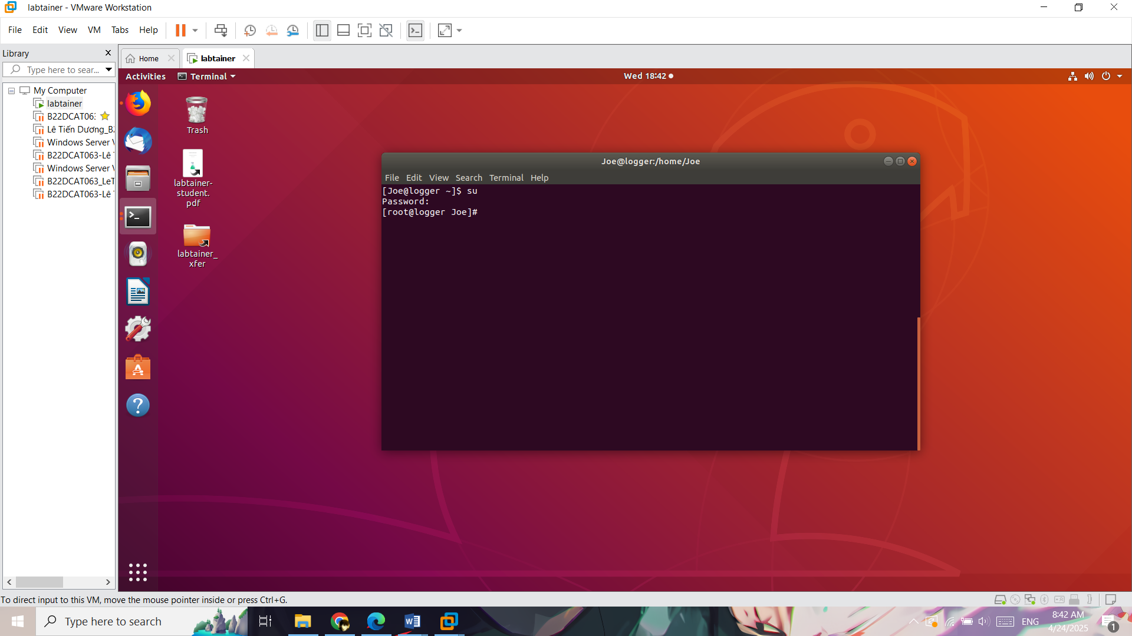

1. – Nhập đúng mật khẩu root

* Khám phá thư mục log.

Chuyển đến thư mục /var/log và liệt kê nội dung thư mục:

*cd /var/log*

*ls*

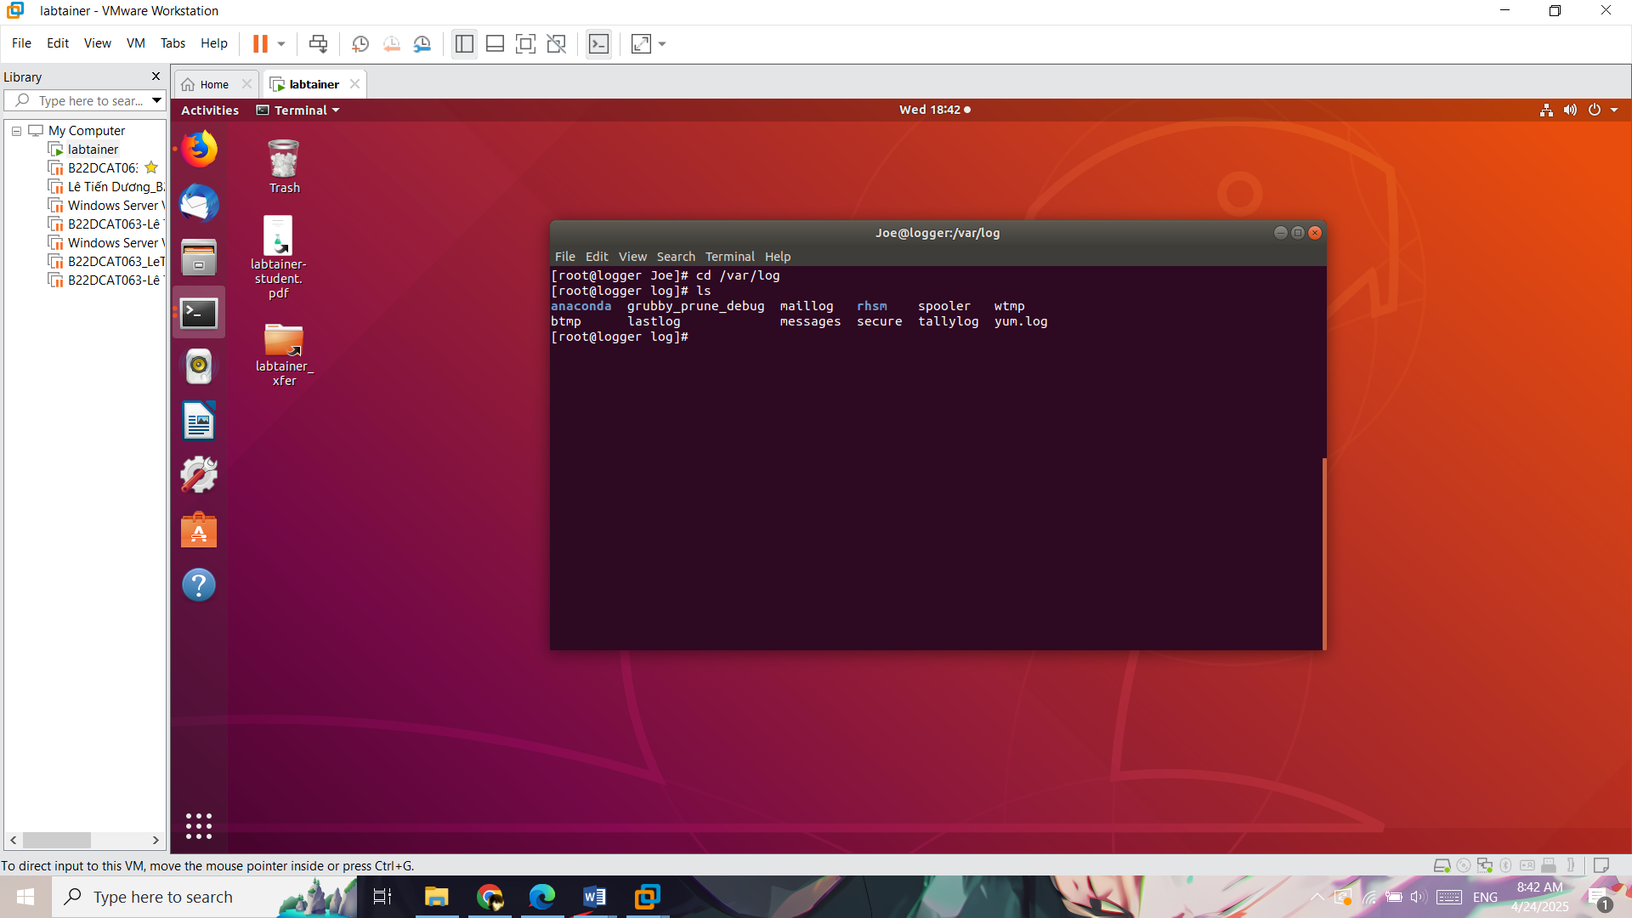

1. – Xem thư mục /var/log

Các thư mục sẽ có màu xanh.

Chú ý các tệp có đuôi như .old (bản sao nhật ký cũ) hoặc -yyyymmdd (nhật ký được xoay vòng theo ngày).

Xem quyền truy cập của tệp messages:

*ls -l messages*

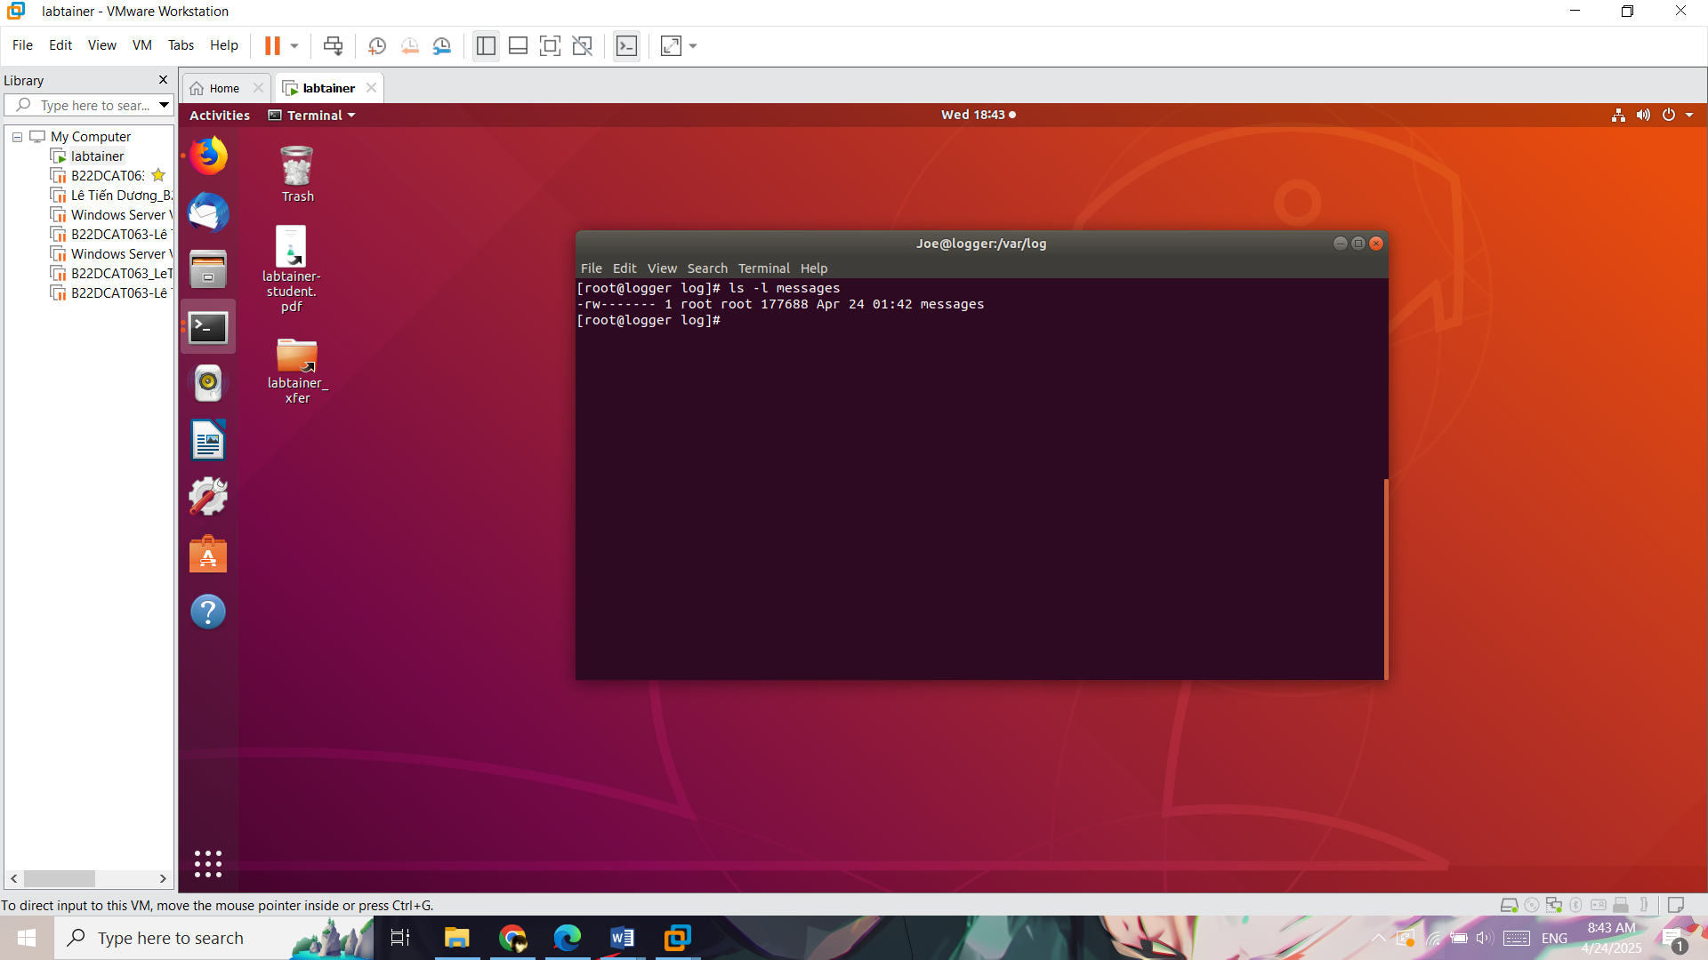

1. – Quyền của tệp messages

* Mật khẩu sai.

Các bản ghi liên quan đến đăng nhập được lưu trong tệp văn bản có tên là secure. Các bản ghi mới nhất được ghi vào cuối tệp. Thử đăng nhập Joe với mật khẩu sai.

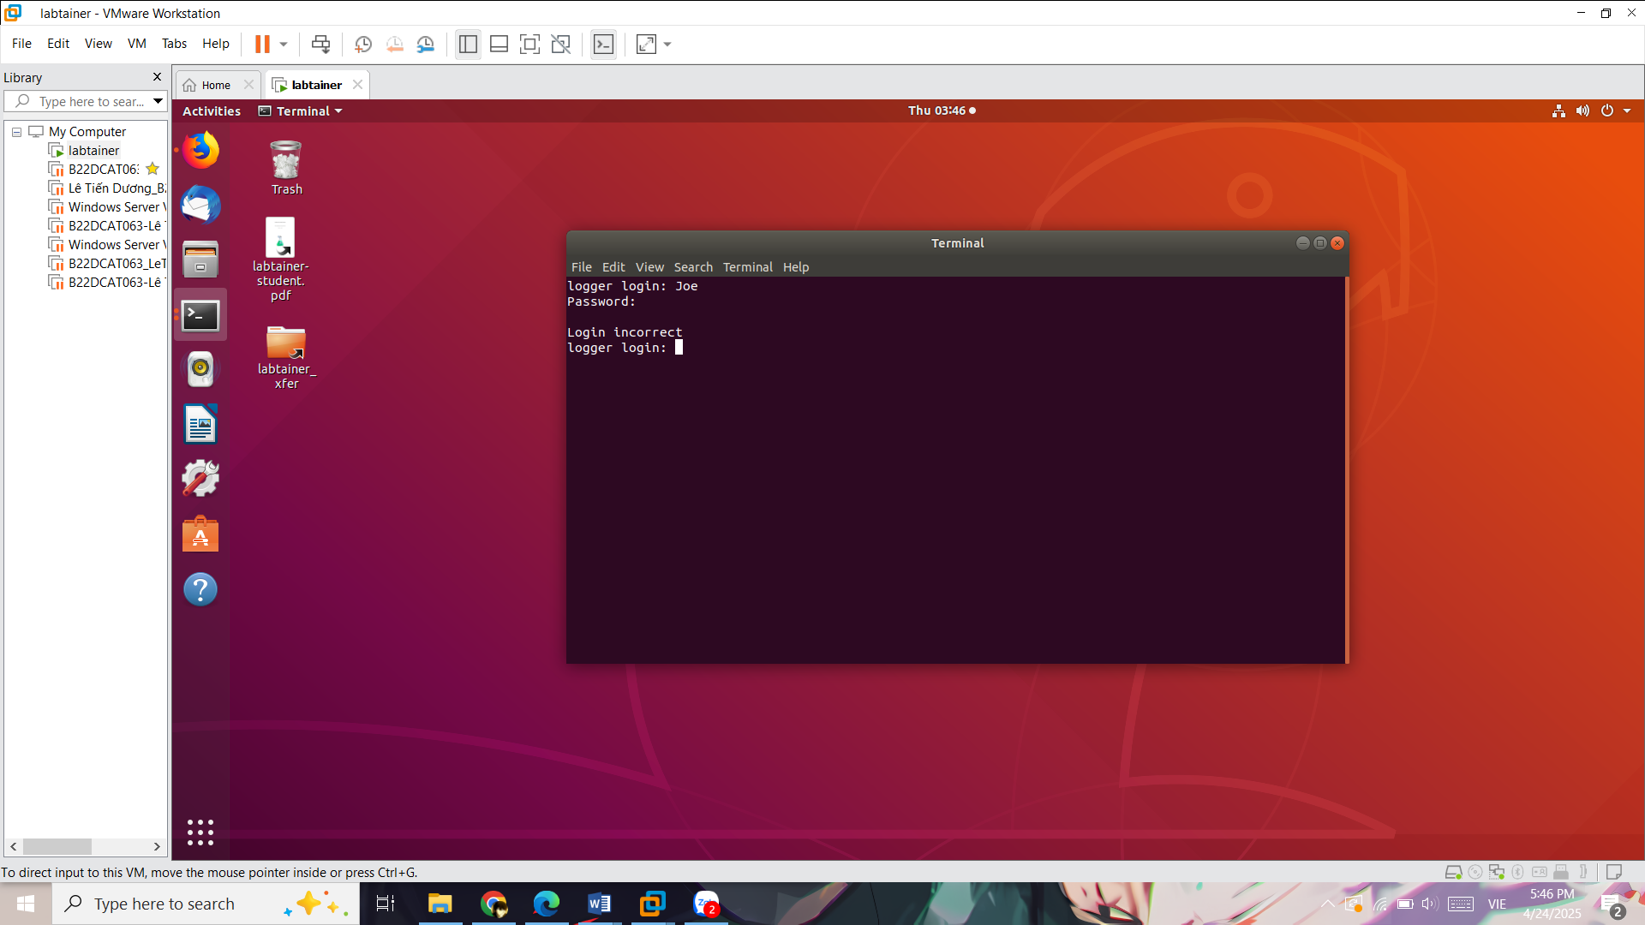

1. – Đăng nhập Joe thất bại

Mở tệp và tìm kiếm trạng thái failed khi cố gắng đăng nhập bằng tên người dùng Joe (không phải sự thất bại khi 'su' thành root). (Dòng bôi trắng).

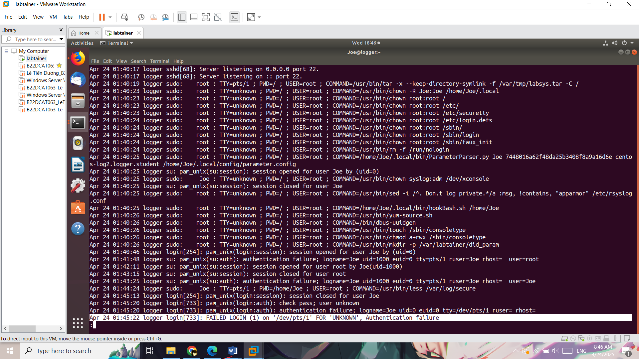

1. – Mở tệp secure và tìm kiếm trạng thái failed

* Tìm lỗi nhập sai tên người dùng

Đăng nhập với tên người dùng là “password”.

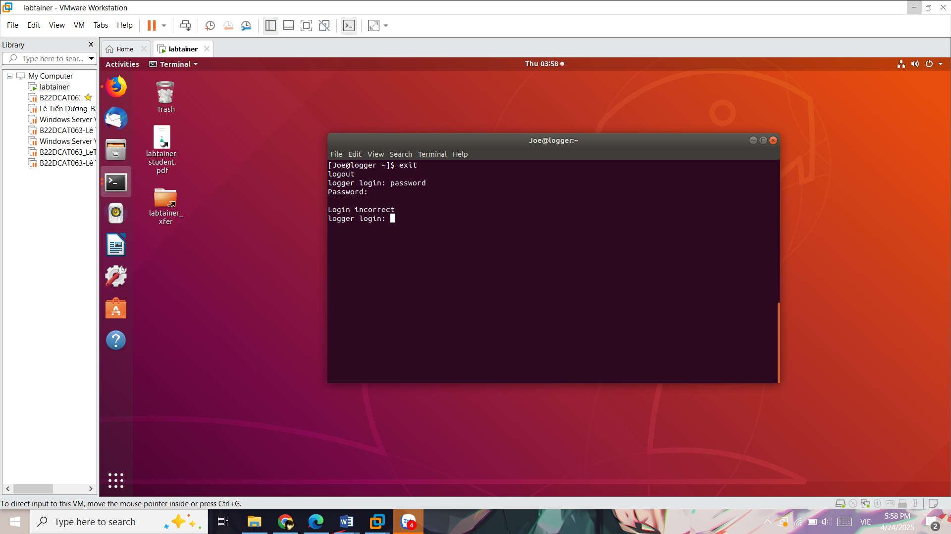

1. – Nhập “password” làm tên người dùng

Với tệp nhật ký secure vẫn mở, tìm dòng ghi chú cho biết sinh viên đã nhập "password" làm tên người dùng. (Dòng bôi trắng).



1. – Xem tệp nhật ký Secure

* Sử dụng su

Với tệp nhật ký secure vẫn mở, tìm mục ở cuối tệp liên quan đến hành động su thành root trước đó. Xem thông tin được lưu trữ về sử dụng su.

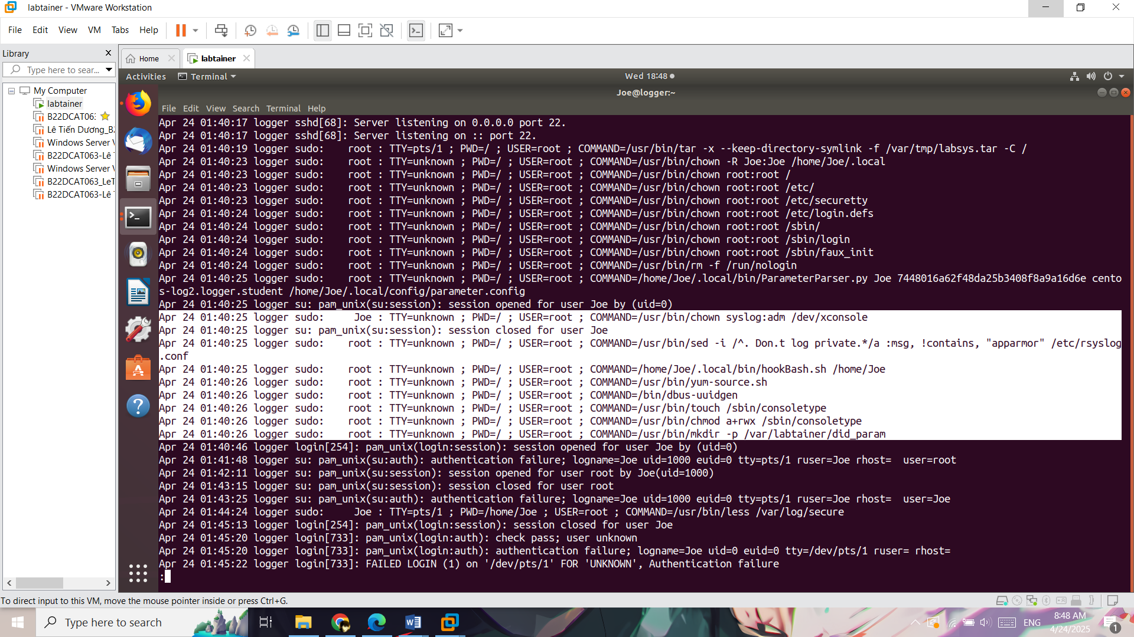

1. – Tìm các mục liên quan đến hành động root

Thoát khỏi trình soạn thảo khi sinh viên đã hoàn thành.

* Tệp wtmp

Một trong số các tệp nhị phân trong thư mục nhật ký là tệp wtmp phổ biến, yêu cầu sử dụng các công cụ khác để trích xuất thông tin từ nó, chẳng hạn như lệnh last.

Mở trang hỗ trợ “man” cho lệnh last bằng cách thực hiện các bước sau:

*man last*

Đọc phần DESCRIPTION để tìm hiểu chức năng của lệnh.

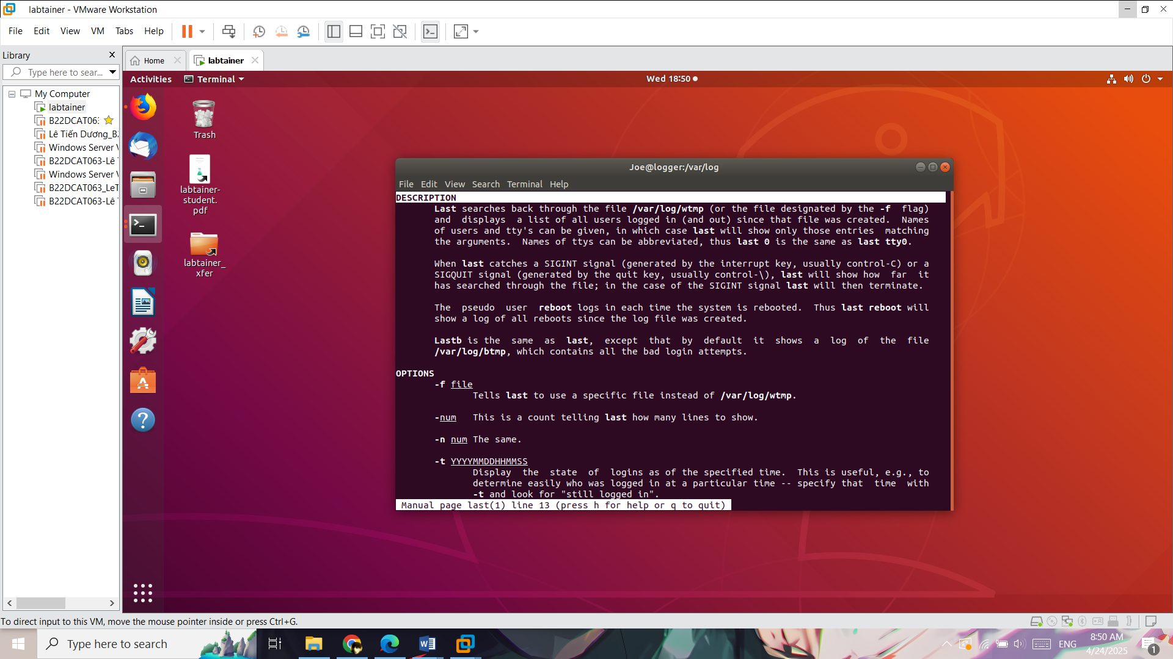

1. – Đọc phần DESCRIPTION

Điều hướng đến phần OPTIONS.

Lệnh last trong Linux dùng để hiển thị danh sách người dùng đã đăng nhập và đăng xuất kể từ khi file log /var/log/wtmp được tạo ra. Nó giúp theo dõi lịch sử đăng nhập của hệ thống. Một số điểm chính:

* **last**: Xem các phiên đăng nhập thành công.
* **last reboot**: Xem lịch sử khởi động lại hệ thống.
* **lastb**: Tương tự như last, nhưng hiển thị các lần đăng nhập thất bại từ file */var/log/btmp*.
* Có thể chỉ định tên người dùng hoặc tty để lọc kết quả.

Tìm phần OPTIONS và đọc về tùy chọn –t. Tùy chọn -t YYYYMMDDHHMMSS trong lệnh last được dùng để hiển thị trạng thái đăng nhập tại một thời điểm cụ thể.

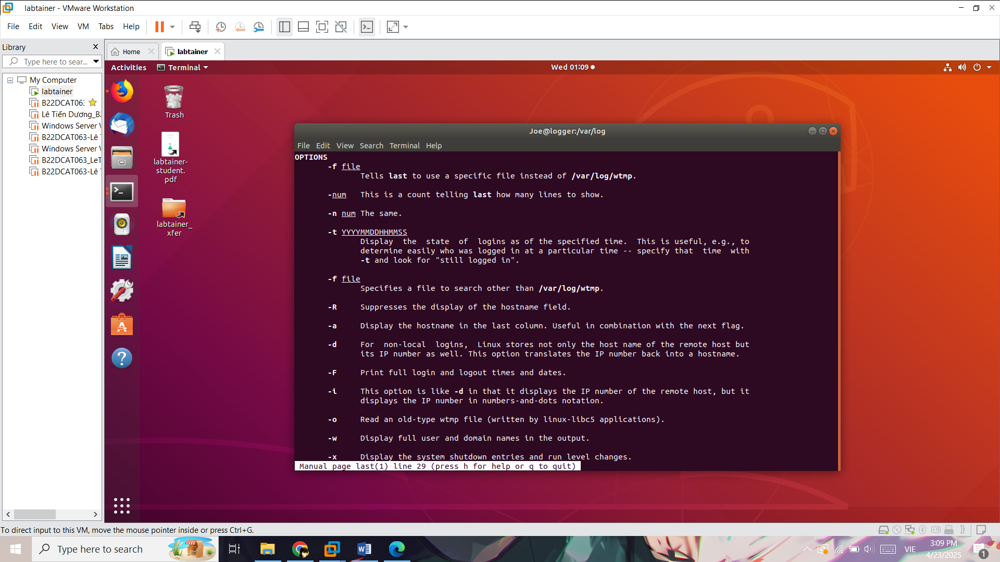

1. – Đọc OPTIONS của lệnh last
   * + 1. Nhiệm vụ 2: Cấu hình lại rsyslog cho MARK

* Mở tệp cấu hình rsyslog

Trong khi vẫn chạy với đặc quyền root trong terminal, khởi chạy một trình soạn thảo từ dòng lệnh (như nano) để mở tệp /etc/rsyslog.conf

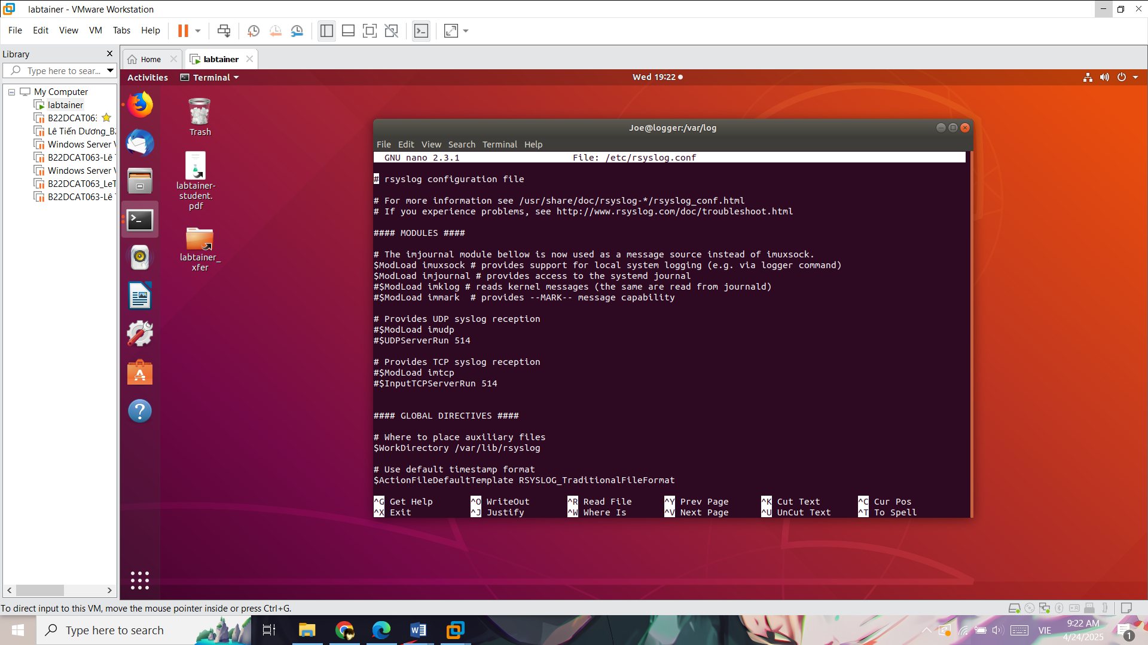

1. – Mở tệp /etc/rsyslog.conf

* Bật tính năng MARK

Mặc định, việc chèn thời gian vào một tần suất đã chỉ định được vô hiệu hóa.

Trong phần "### MODULES ###", tìm dòng có **$ModLoad immark**, và xóa ‘#’ để kích hoạt tính năng này.

Thiết lập tần suất của timestamps với việc thêm dòng tiếp theo dòng bên trên vừa mới thêm vào:

*$MarkMessagePeriod 60*

“60” là số giây giữa các timestamps (giá trị mặc định thường là 20 phút).

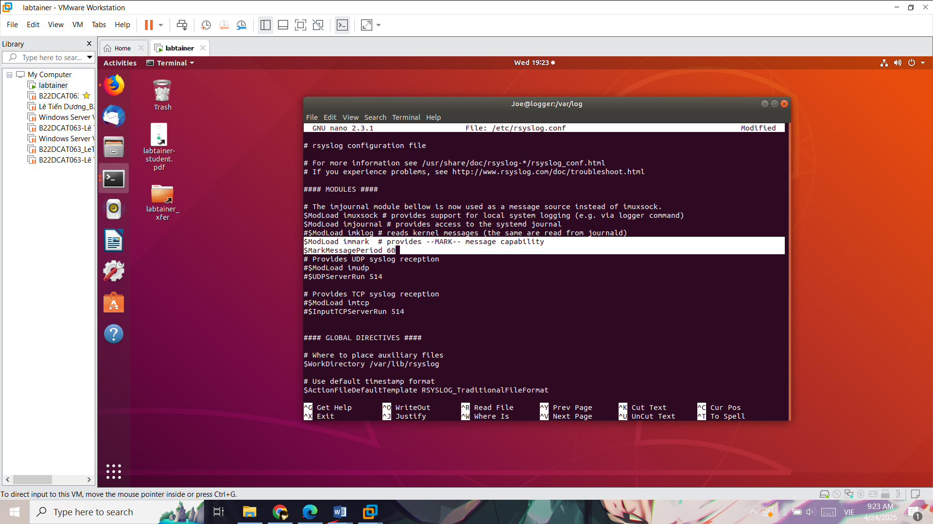

1. – Thiết lập tần suất của timestamps

Lưu thay đổi và thoát khỏi trình soạn thảo.

* Khởi động lại tiến trình rsyslog.

Khởi động lại tiến trình rsyslog sẽ khiến nó khởi tạo lại và đọc lại tệp cấu hình (đồng nghĩa với việc thay đổi được áp dụng). Thực hiện các bước sau để khởi động lại:

*service rsyslog restart*

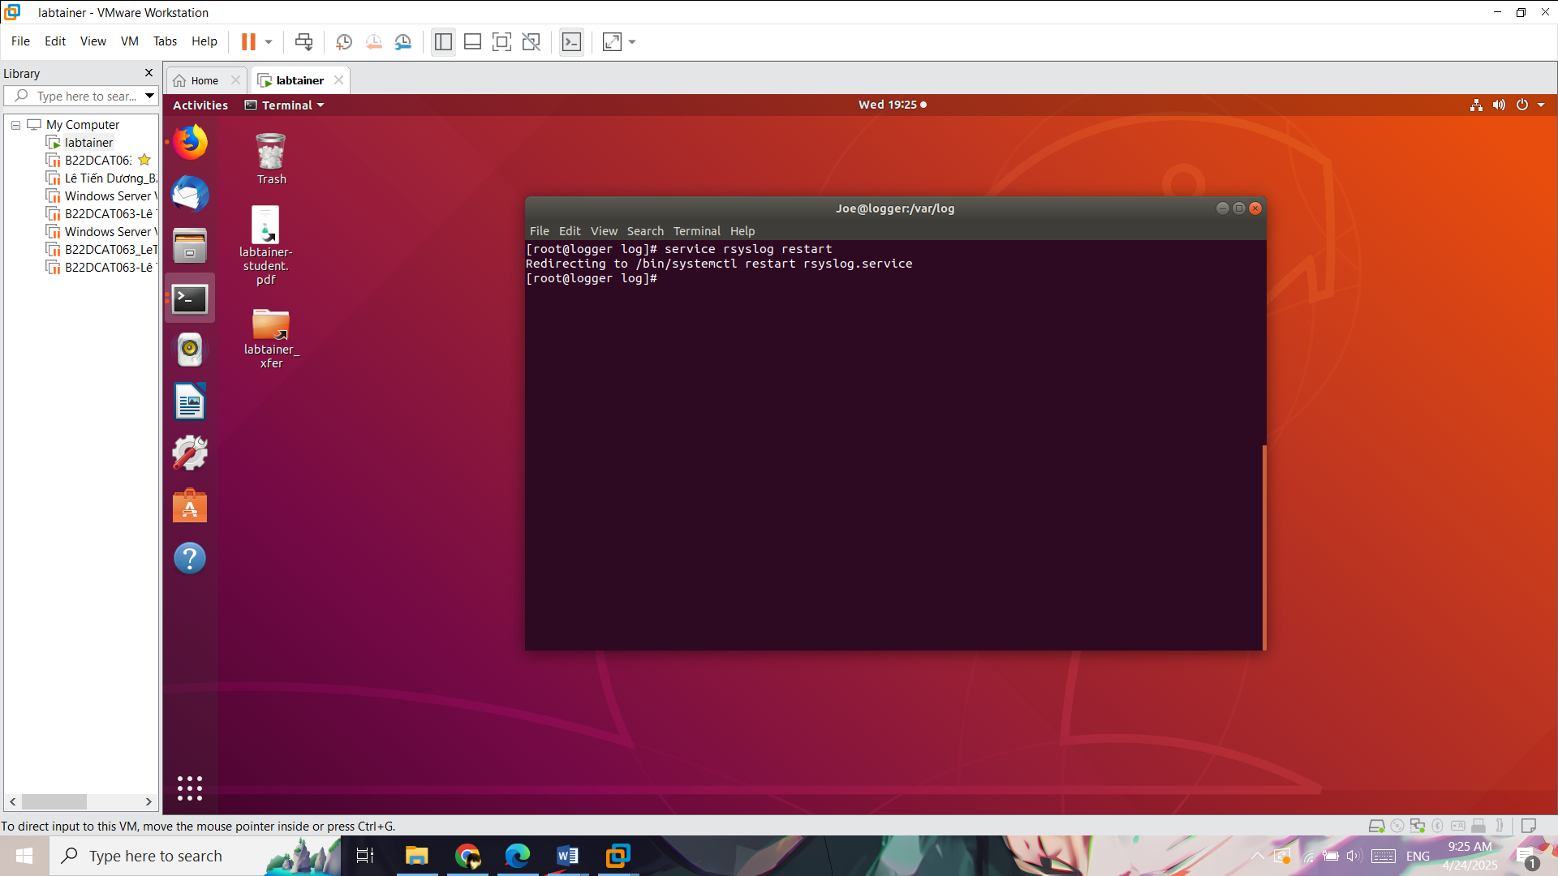

1. – Lưu thay đổi và khởi động lại rsyslog

* Xem thay đổi này đã được thực hiện trong các nhật ký bằng cách sử dụng lệnh tail như sau.

*tail -f /var/log/messages*

Lệnh tail hiển thị một số dòng cuối cùng của tệp (khác với lệnh head, hiển thị một số dòng đầu tiên của tệp). Tùy chọn "-f" cho biết để chờ đợi “mãi mãi” và hiển thị thêm dòng khi chúng được thêm vào cuối tệp. Chờ 60 giây để thấy bản ghi MARK xuất hiện. Sau đó nhấn Ctrl-C để thoát khỏi tail.

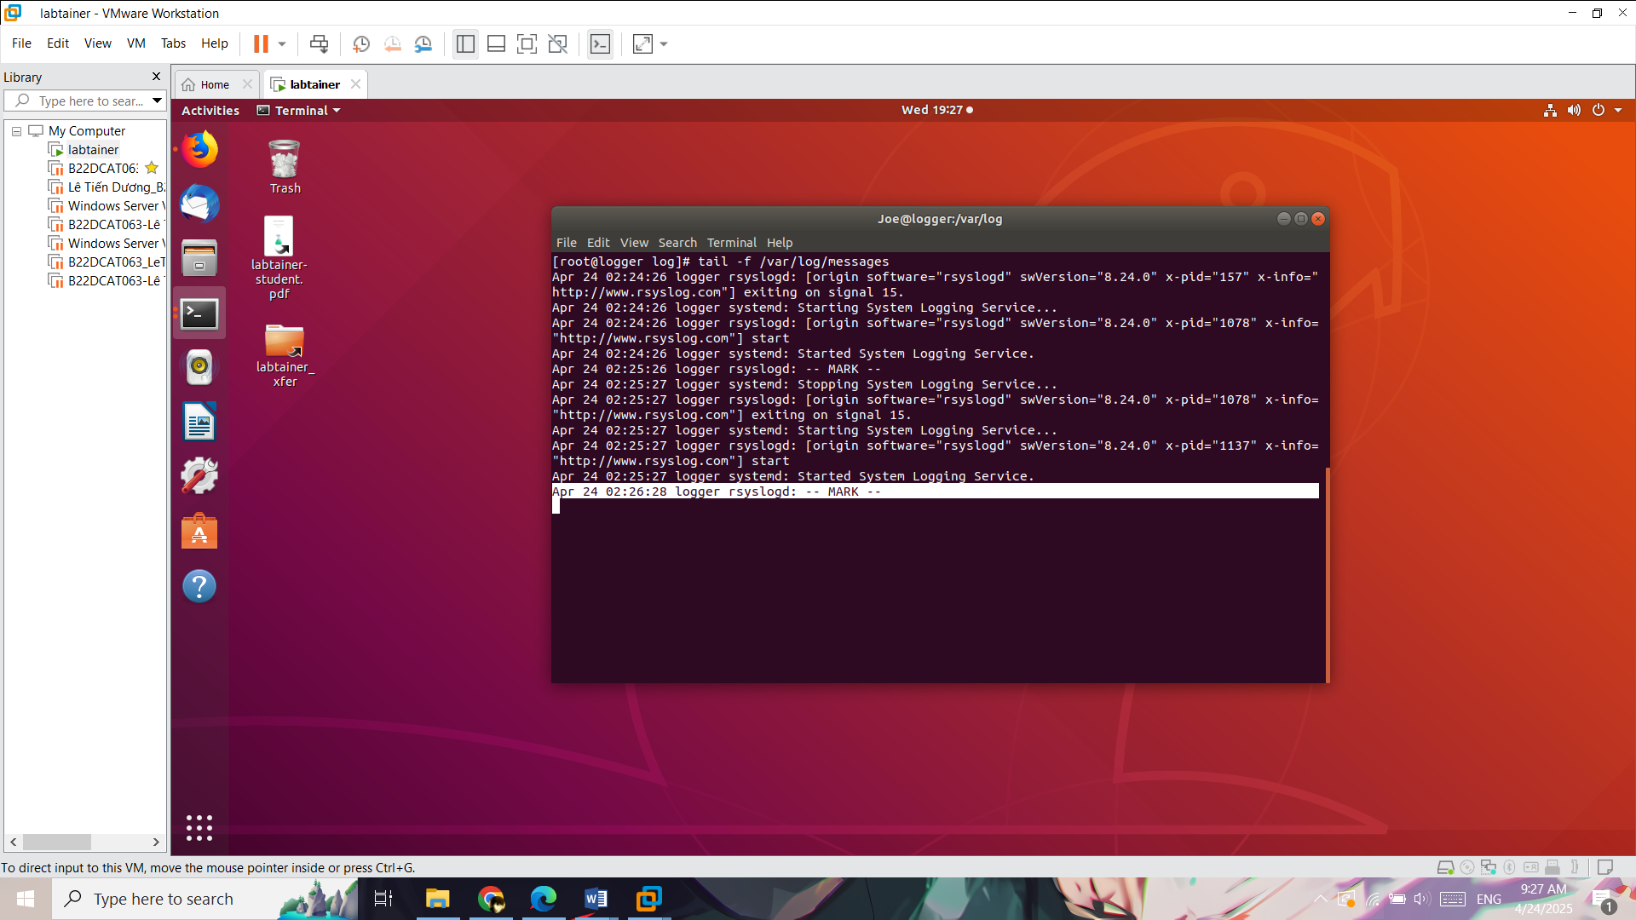

1. – Xem thay đổi
   * + 1. Nhiệm vụ 3: Cấu hình lại và kiểm tra rsyslog

Trong phần này, sinh viên sẽ làm quen với tiện ích logger để tạo thủ công các mục syslog. Một quản trị viên hệ thống có thể sử dụng lệnh này để ghi lại các thay đổi mà họ thực hiện trên hệ thống, và nó có thể được sử dụng để kiểm tra các thay đổi trong cấu hình syslog. Sinh viên sẽ thực hiện một số thay đổi trong các quy tắc syslog, sau đó sử dụng logger để kiểm tra các thay đổi đó.

* Đọc phần DESCRIPTION trong trang man của tiện ích logger:

*man logger*

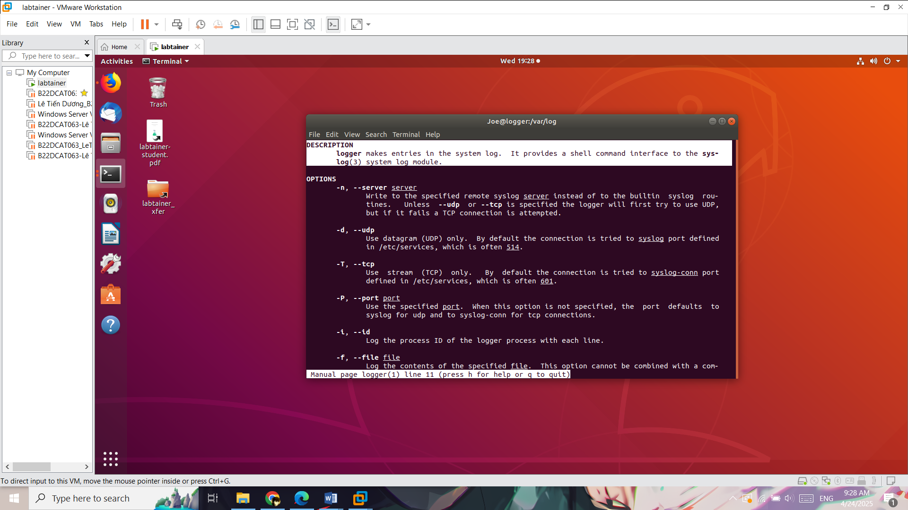

1. – Đọc phần DESCRIPTION

* Tạo một mục trong /var/log/messages với mức ưu tiên "info" bằng cách thực hiện các bước sau:

*logger -p info "Hello World"*

Khi không chỉ định cơ sở dữ liệu, như trong trường hợp của lệnh trên, cơ sở dữ liệu "user" được sử dụng mặc định.

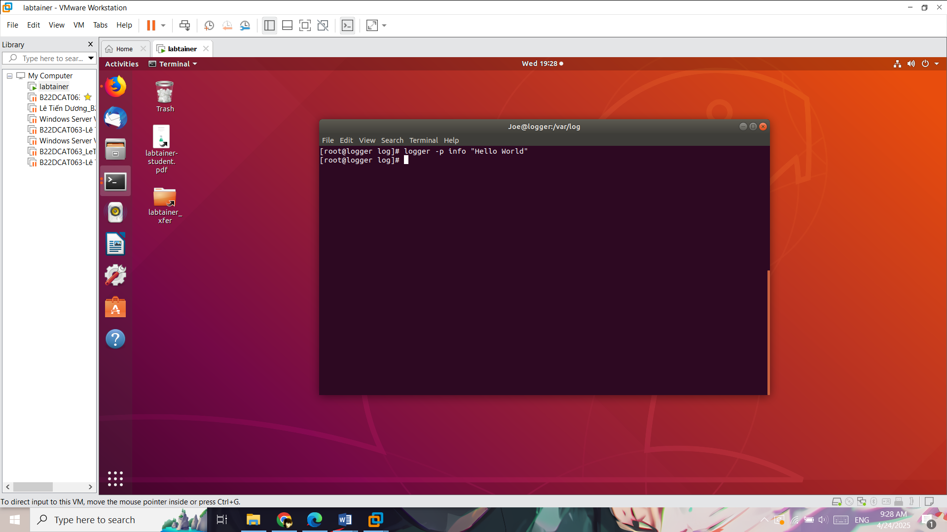

1. – Tạo bản ghi “Hello World” với logger

* Mở lại tệp cấu hình rsyslog tại */etc/rsyslog.conf* và cuộn xuống phần “#### RULES ####”.

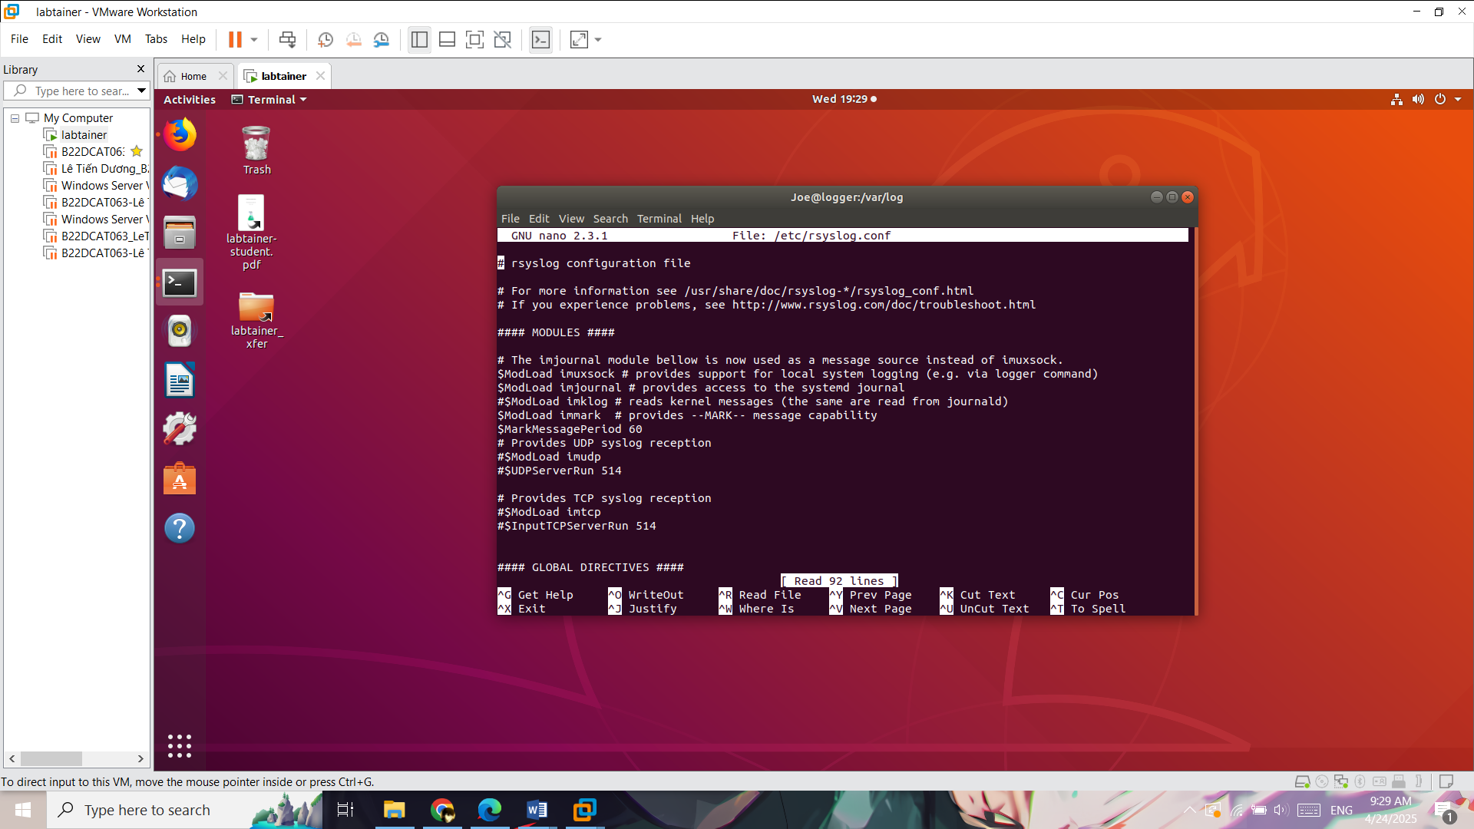

1. – Mở lại tệp cấu hình rsyslog

Xem quy tắc chỉ định nơi lưu bản ghi từ bước 2.

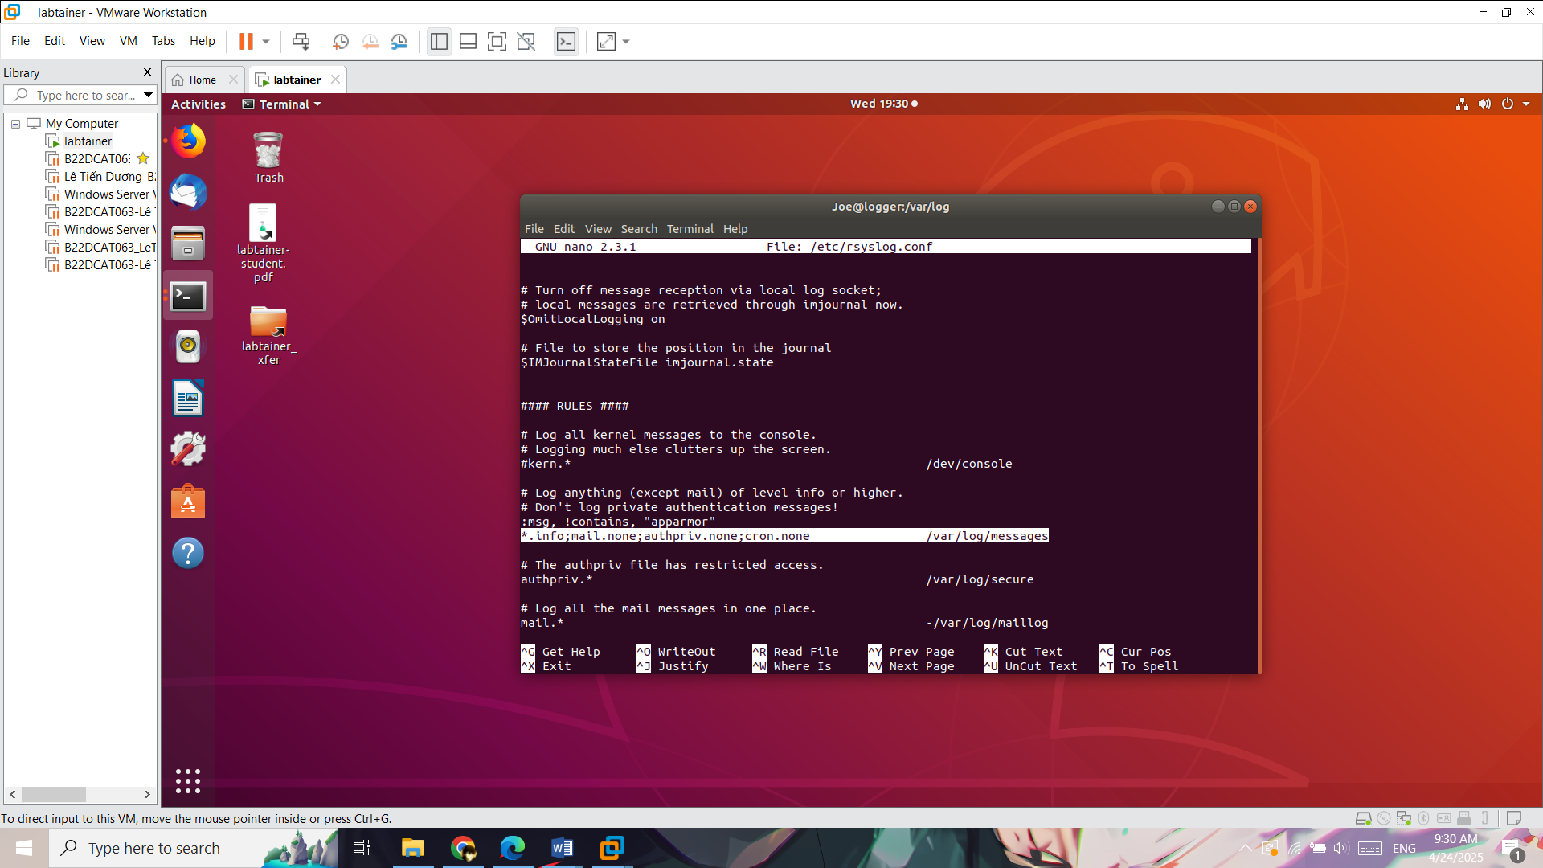

1. – Xem quy tắc chỉ định nơi lưu bản ghi

* Thoát khỏi trình soạn thảo.
* Sử dụng grep (hoặc chọn công cụ khác) để xác minh rằng mục nhật ký đã được lưu trong tệp mà sinh viên nghĩ rằng nó sẽ được lưu.

Kiểm tra xem bản ghi "Hello World" có trong /var/log/messages không:

*grep "Hello World" /var/log/messages*

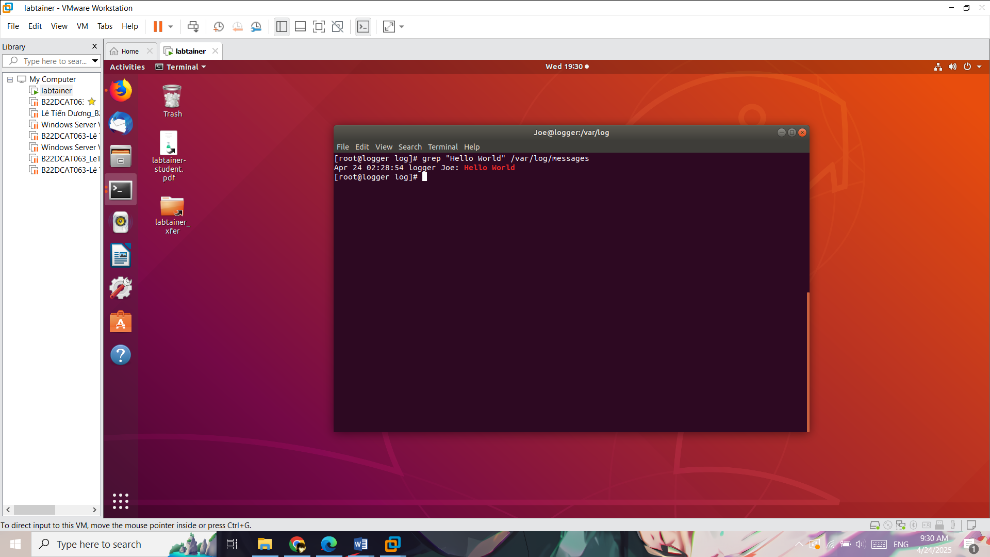

1. – Xác minh bản ghi

* Mở lại tệp cấu hình syslog và cuộn xuống phần RULES.

Thêm một quy tắc syslog mới để đưa tất cả các thông báo với mức ưu tiên "debug" vào một tệp có tên là /var/log/mydebug. Tệp này chỉ nên chứa các thông báo debug.

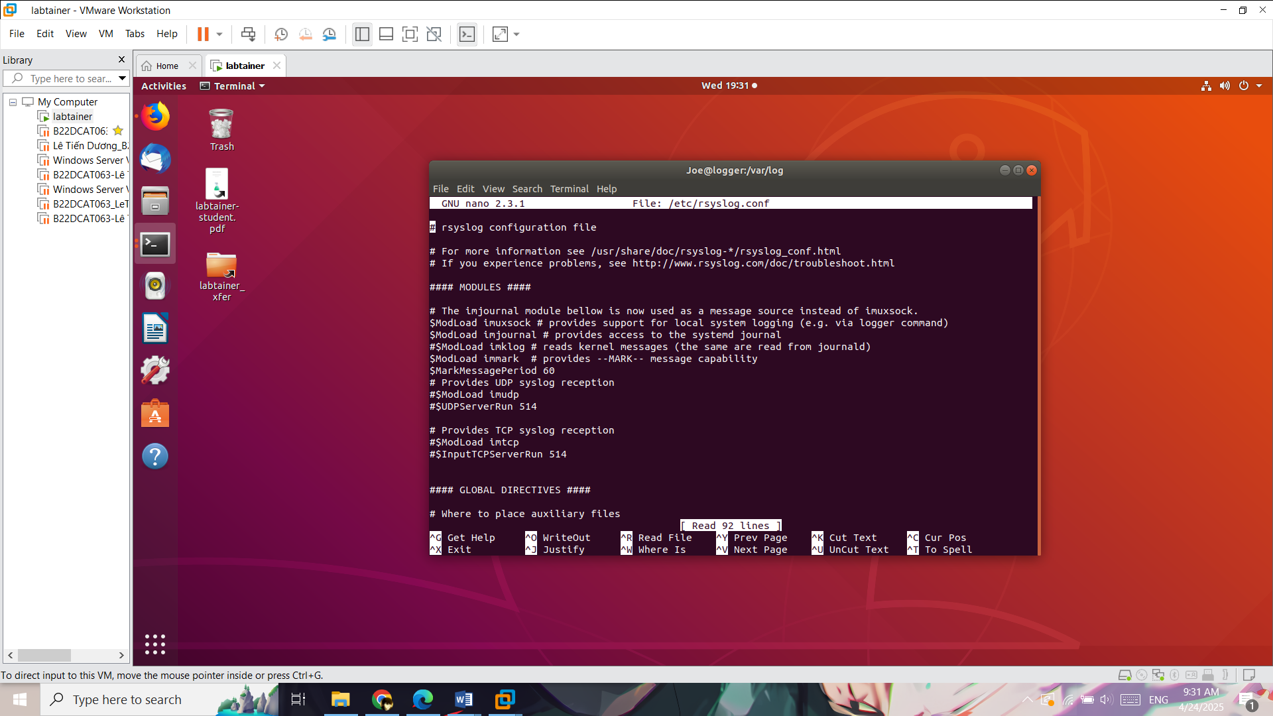

1. – Mở lại tệp cấu hình rsyslog

Trong phần #### RULES ####, thêm dòng:

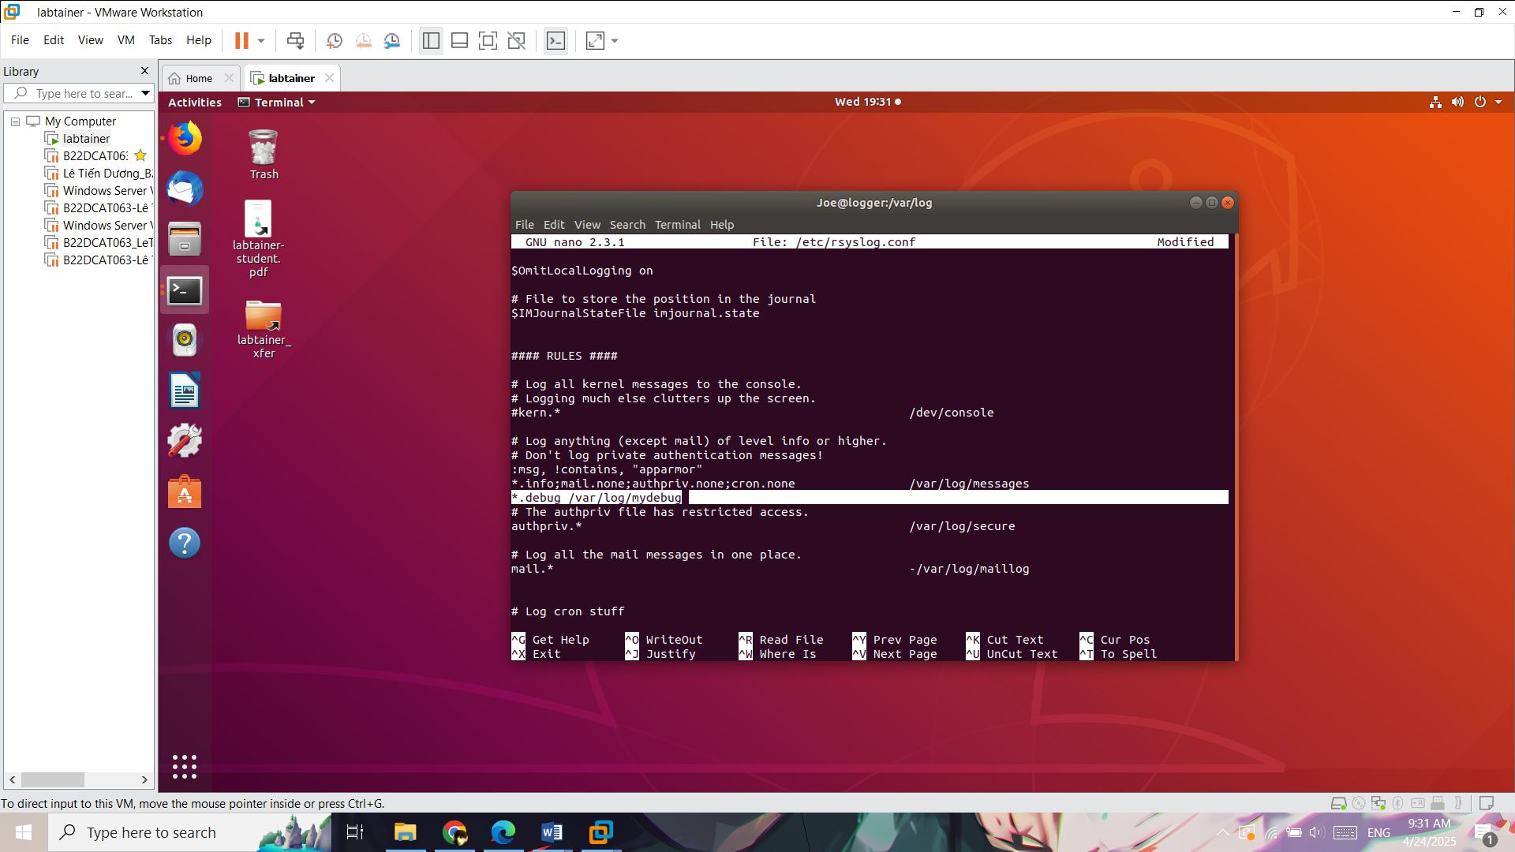

1. – Thêm quy tắc cho rsyslog

* Lưu các thay đổi của vào tệp cấu hình và sau đó thoát khỏi trình soạn thảo.
* Khởi động lại rsyslog (để quy tắc mới có hiệu lực):

*systemctl restart rsyslog*

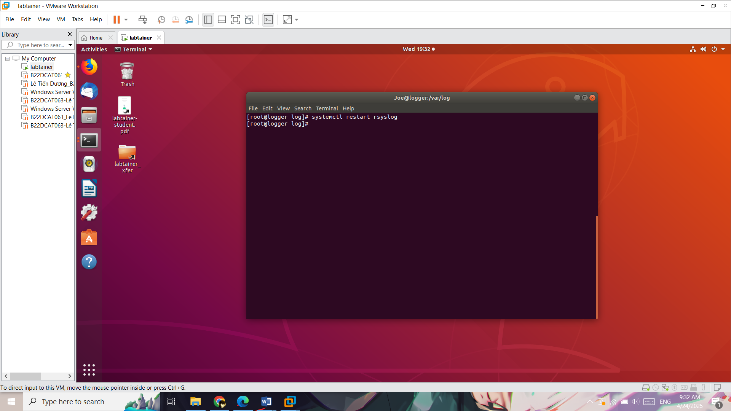

1. – Khởi động lại rsyslog

Nếu thay đổi trong rsyslog.conf có lỗi cú pháp, nó sẽ được báo cáo ở cuối tệp /var/log/messages.

* Sử dụng logger để kiểm tra quy tắc mà sinh viên đã thêm vào rsyslog.conf ở bước **#6** ở trên.

Thêm bản ghi:

*logger -p debug “Test debug message”*

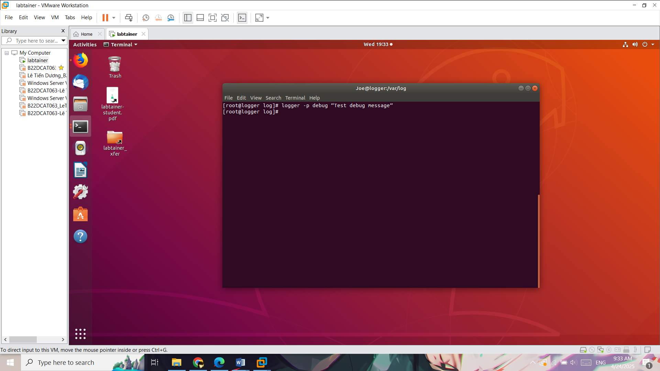

1. – Tạo bản ghi debug

Kiểm tra tệp /var/log/mydebug:

*cat /var/log/mydebug*

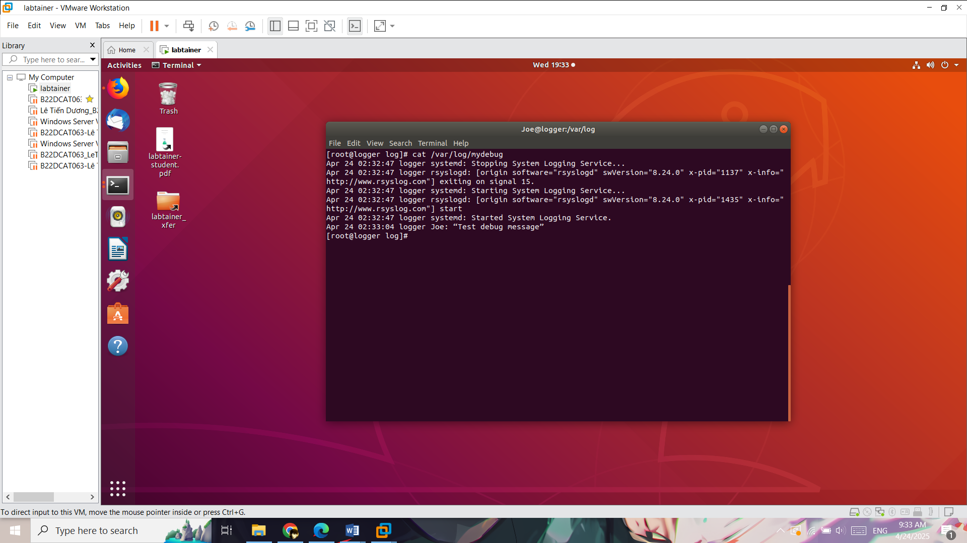

1. – Kiểm tra tệp /var/log/mydebug

Sau đó sửa lại và thêm quy tắc cho tệp rsyslog, thêm # ở đầu dòng *.debug /var/log/mydebug và thêm 2 dòng sau:

*\*.=debug /var/log/mydebug*

*\*.debug stop*

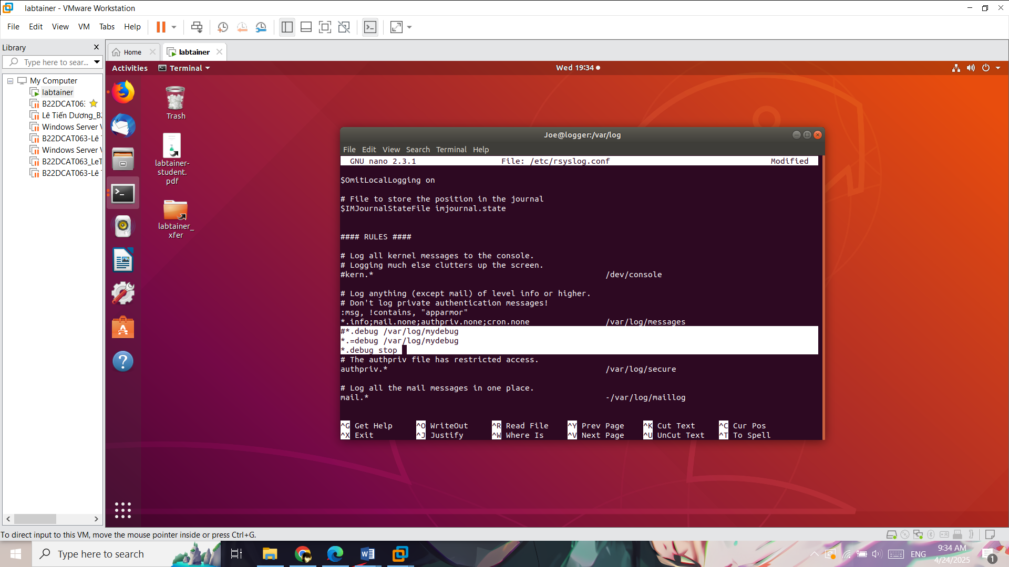

1. – Sửa lại file rsyslog



1. – Khởi động lại rsyslog

Thêm 2 bản ghi debug và info

*logger -p debug “This is a debug test”*

*logger -p info “This is an info test”*

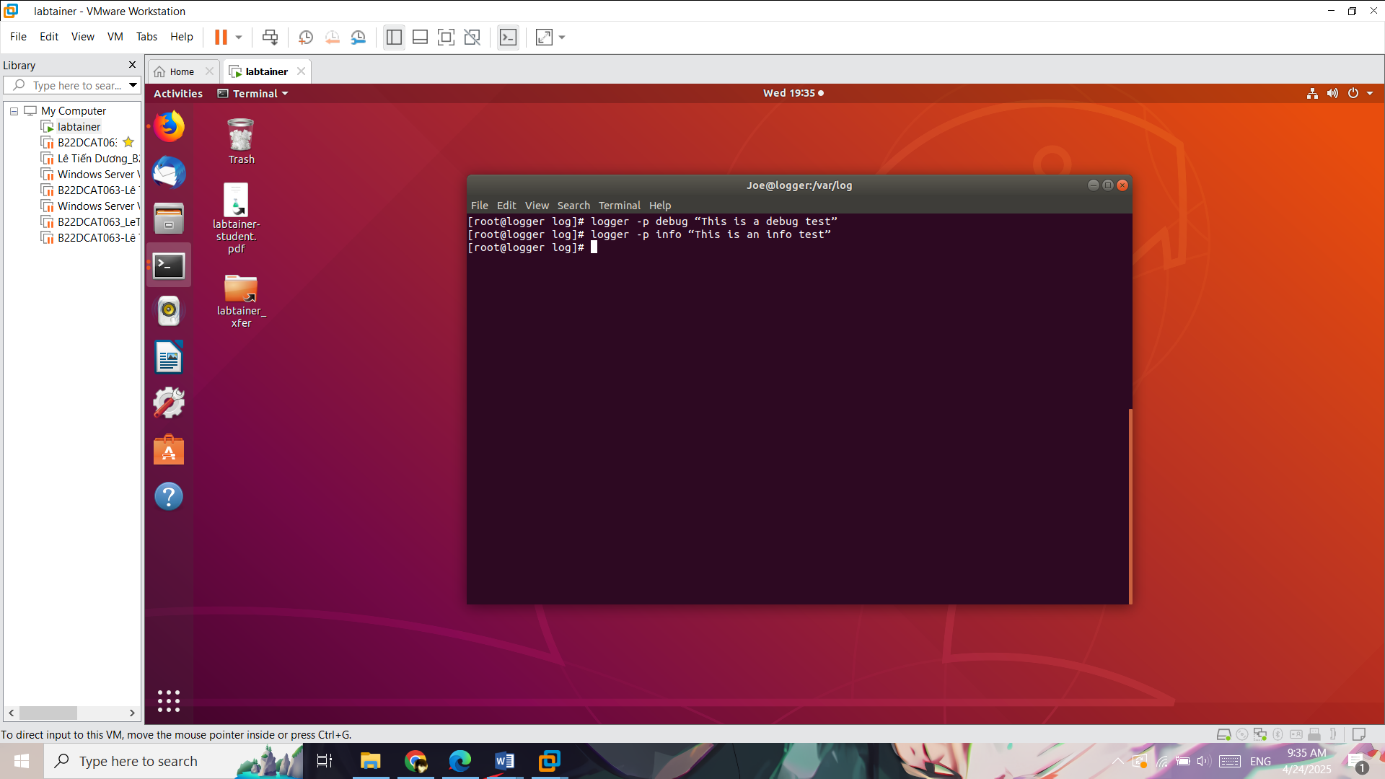

1. – Thêm hai bản ghi debug và info

Kiểm tra file /var/log/mydebug: Ta chỉ thấy bản ghi của debug

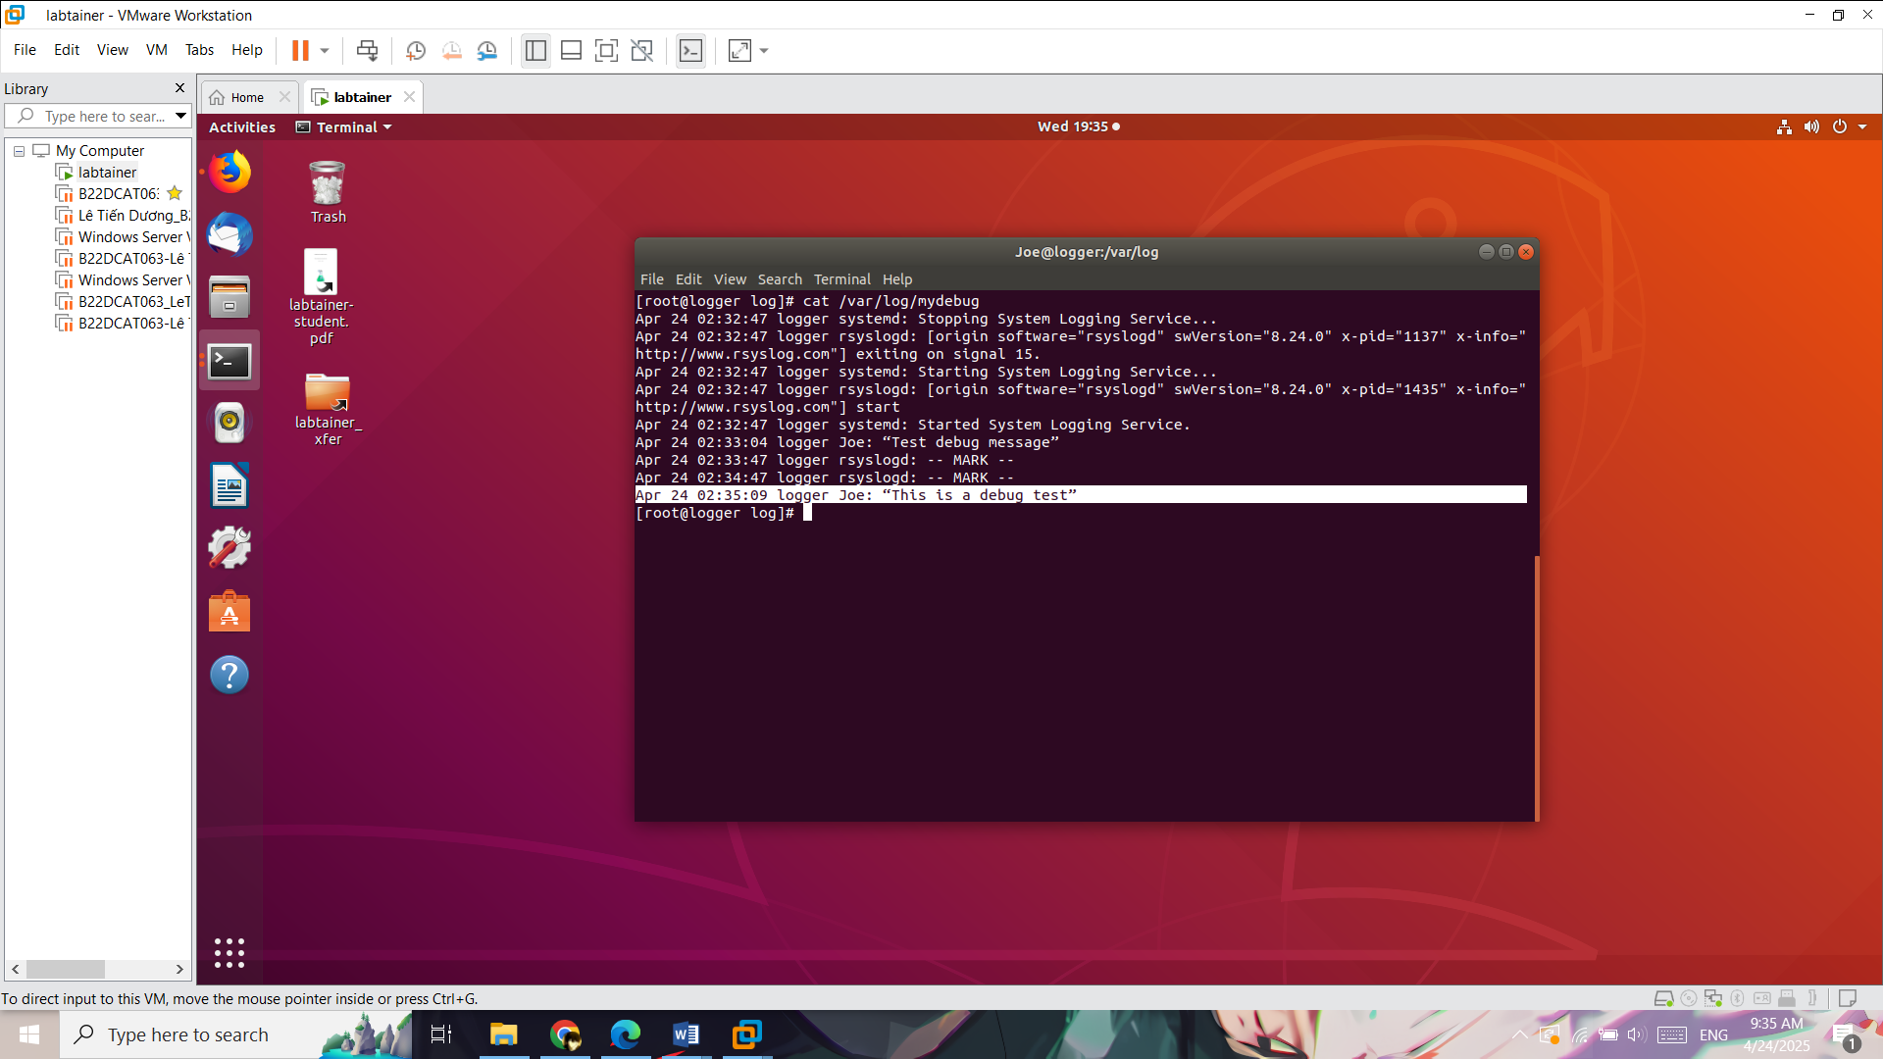

1. – Kiểm tra file /var/log/mydebug

* Thực hiện các bước sau để hiển thị quyền liên quan đến lệnh logger:

*ll/bin/logger*

Không nên cho phép người dùng thông thường thực thi lệnh logger. Thay đổi quyền sao cho chỉ người dùng root và nhóm root mới có thể thực thi nó.

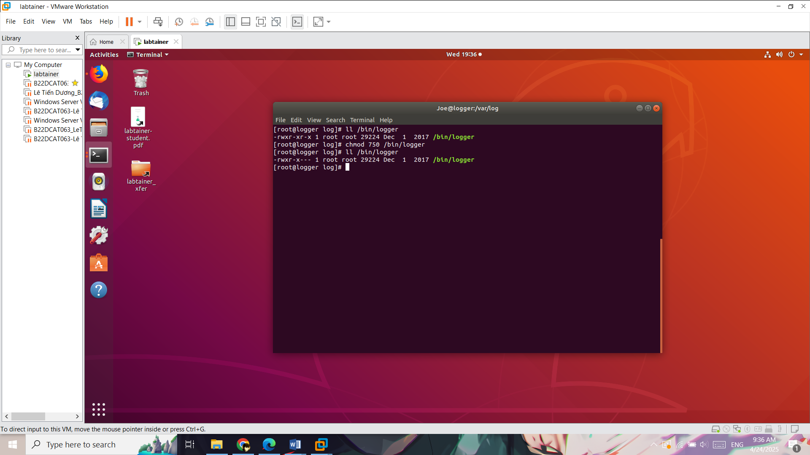

1. – Kiểm tra và thay đổi quyền của logger
   * + 1. Nhiệm vụ 4: Ghi log tập trung

Giả sử sinh viên có một số hệ thống Linux cần quản lý. Thay vì cấu hình và xem xét việc ghi log trên từng hệ thống, sinh viên có thể xác định một hệ thống ghi log tập trung và sau đó chuyển tiếp các thông báo log từ mỗi hệ thống đến hệ thống ghi log tập trung đó. Ở phần này, sinh viên sẽ cấu hình hệ thống "logger" hiện có để chấp nhận các thông báo log từ các máy tính từ xa, và sinh viên sẽ cấu hình một máy tính trạm để chuyển tiếp các log của nó đến hệ thống ghi log.

* Mở lại tệp cấu hình /etc/rsyslog.conf trên máy tính ghi log.
* Tìm các mục sau trong tệp cấu hình và bỏ chú thích chúng (xóa dấu "#") để cho phép chấp nhận thông báo syslog trên cổng 514 qua TCP hoặc UDP:

*$ModLoad imudp*

*$UDPServerRun 514*

*$ModLoad imtcp*

*$InputTCPServerRun 514*

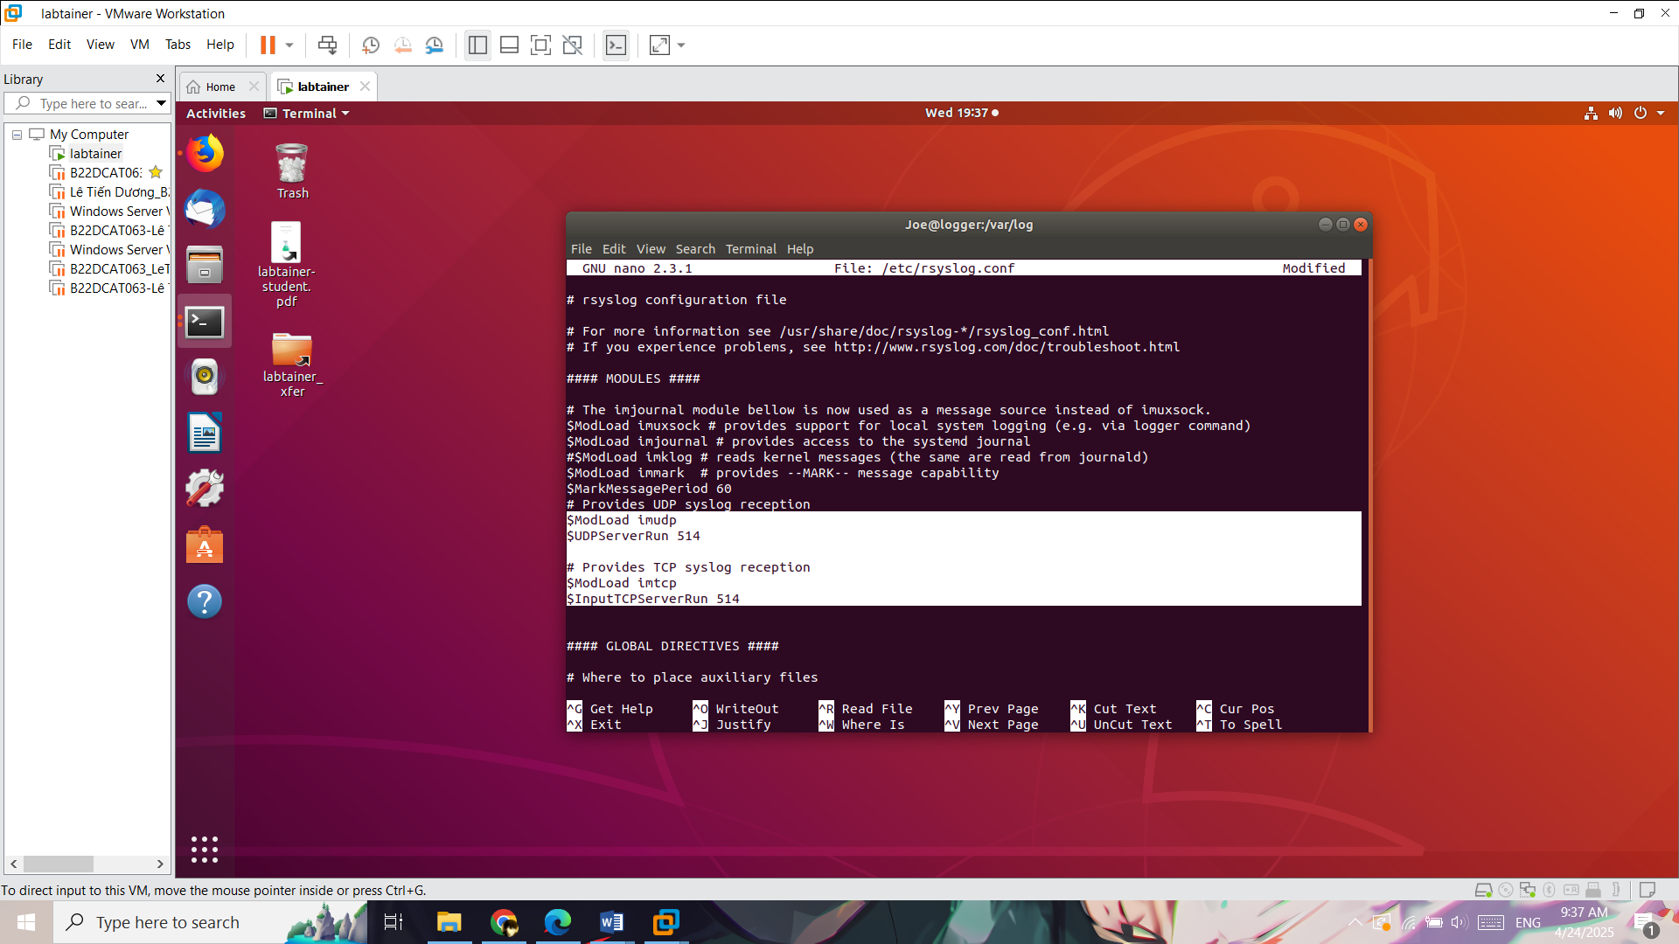

1. – Sửa tệp rsyslog

Lưu và khởi động lại dịch vụ rsyslog.



1. – Khởi động lại dịch vụ rsyslog

* Kết nối với máy trạm.

Trên terminal chính của hệ thống lab sử dụng lệnh:

*moreterm.py centos-log2 workstation*

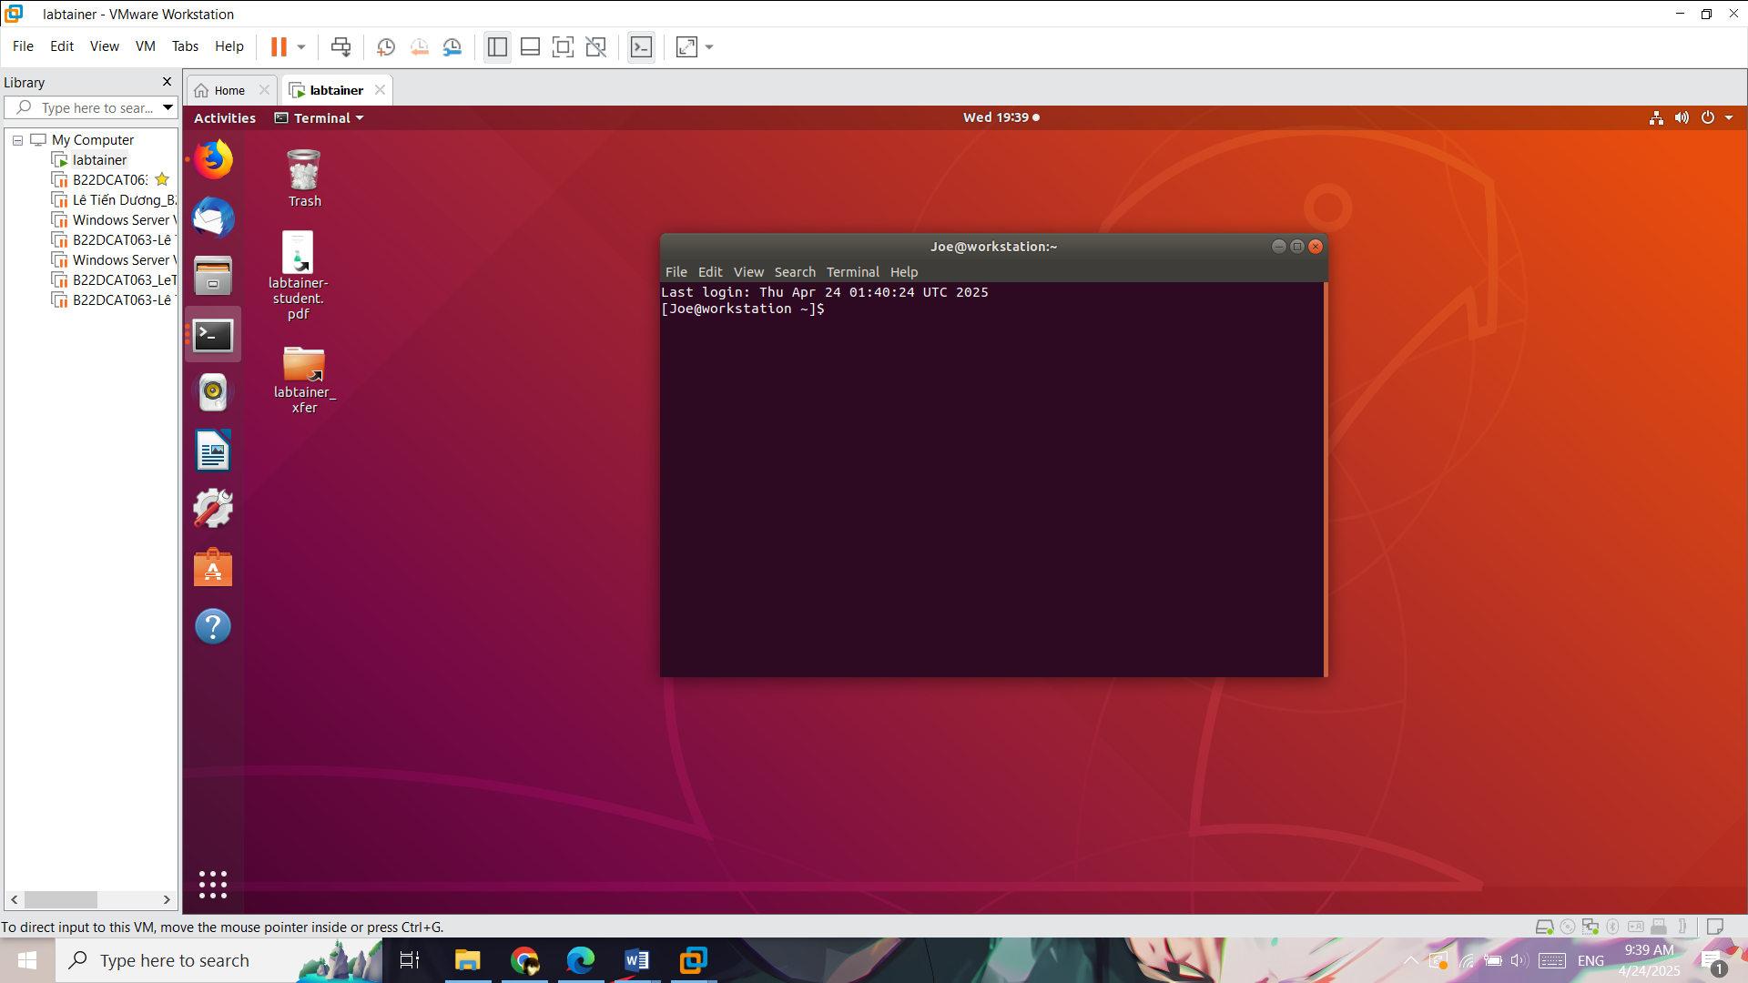

1. – Khởi động terminal cho máy trạm

Một terminal ảo mới được mở và kết nối với máy tính trạm. Máy tính này chia sẻ mạng với máy tính ghi log của sinh viên. Sử dụng "ifconfig" trên mỗi máy tính để xem địa chỉ IP của mỗi máy tính.

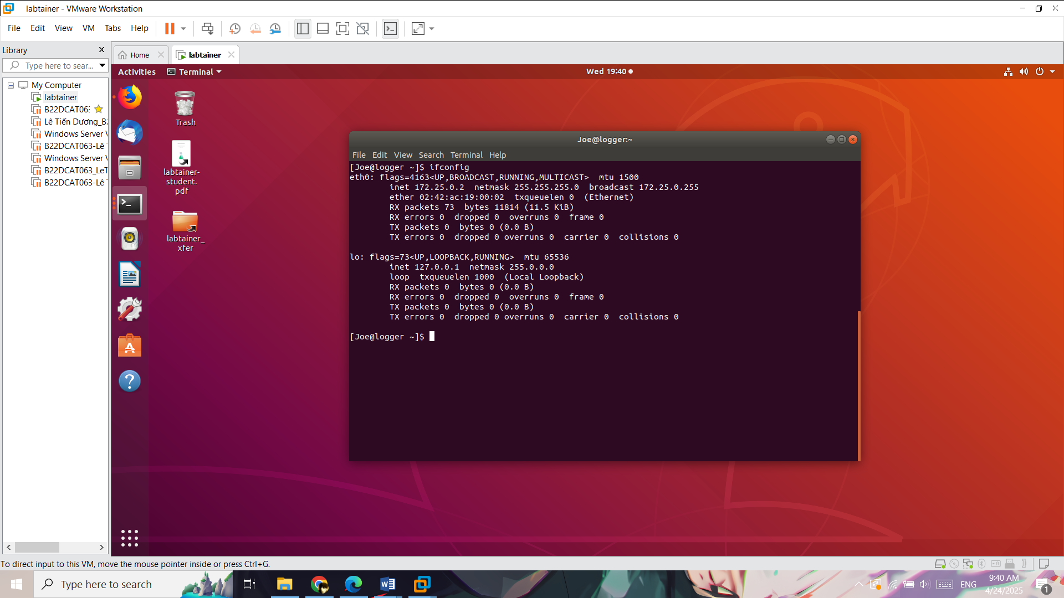

1. – Kiểm tra IP máy ghi log

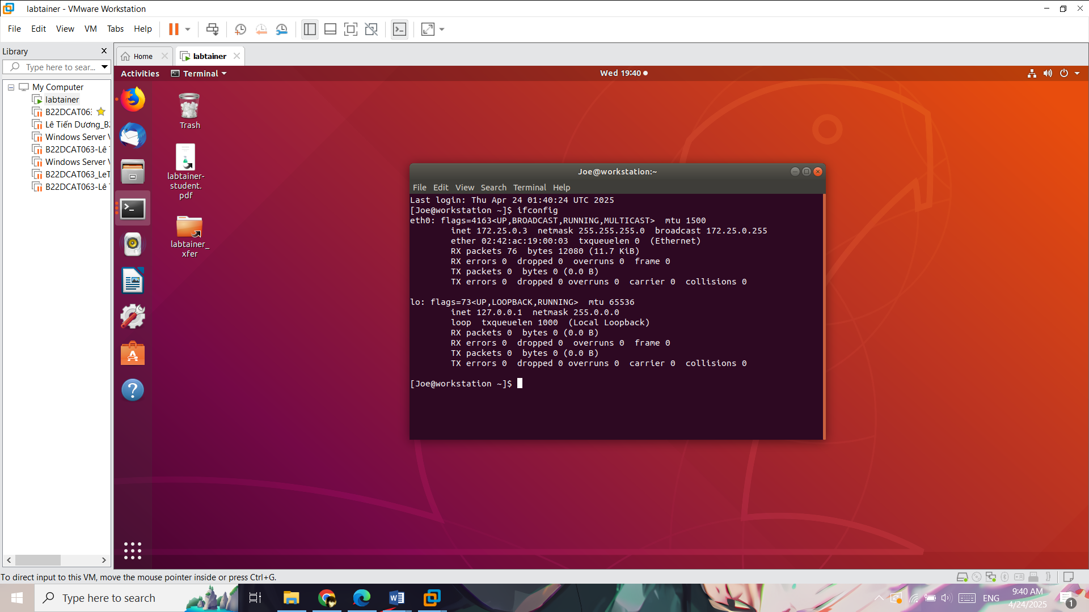

1. – Kiểm tra IP máy trạm

Ghi lại IP của máy ghi log (172.25.0.2).

* Sử dụng "sudo su" để nâng cao đặc quyền trên máy tính trạm.

*sudo su*

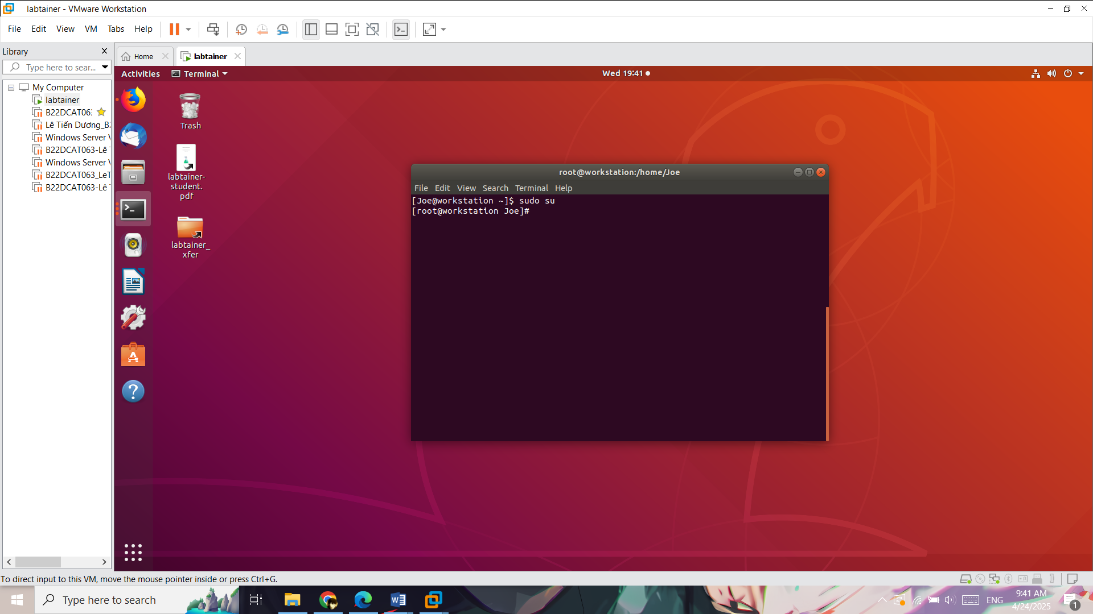

1. – Nâng quyền máy trạm

* Mở tệp /etc/rsyslog.conf trên máy tính trạm và tìm phần "RULES". Ở cuối phần đó, thêm dòng sau để chuyển hướng tất cả các thông báo đến máy tính ghi log:

*\*.* @172.25.0.2*

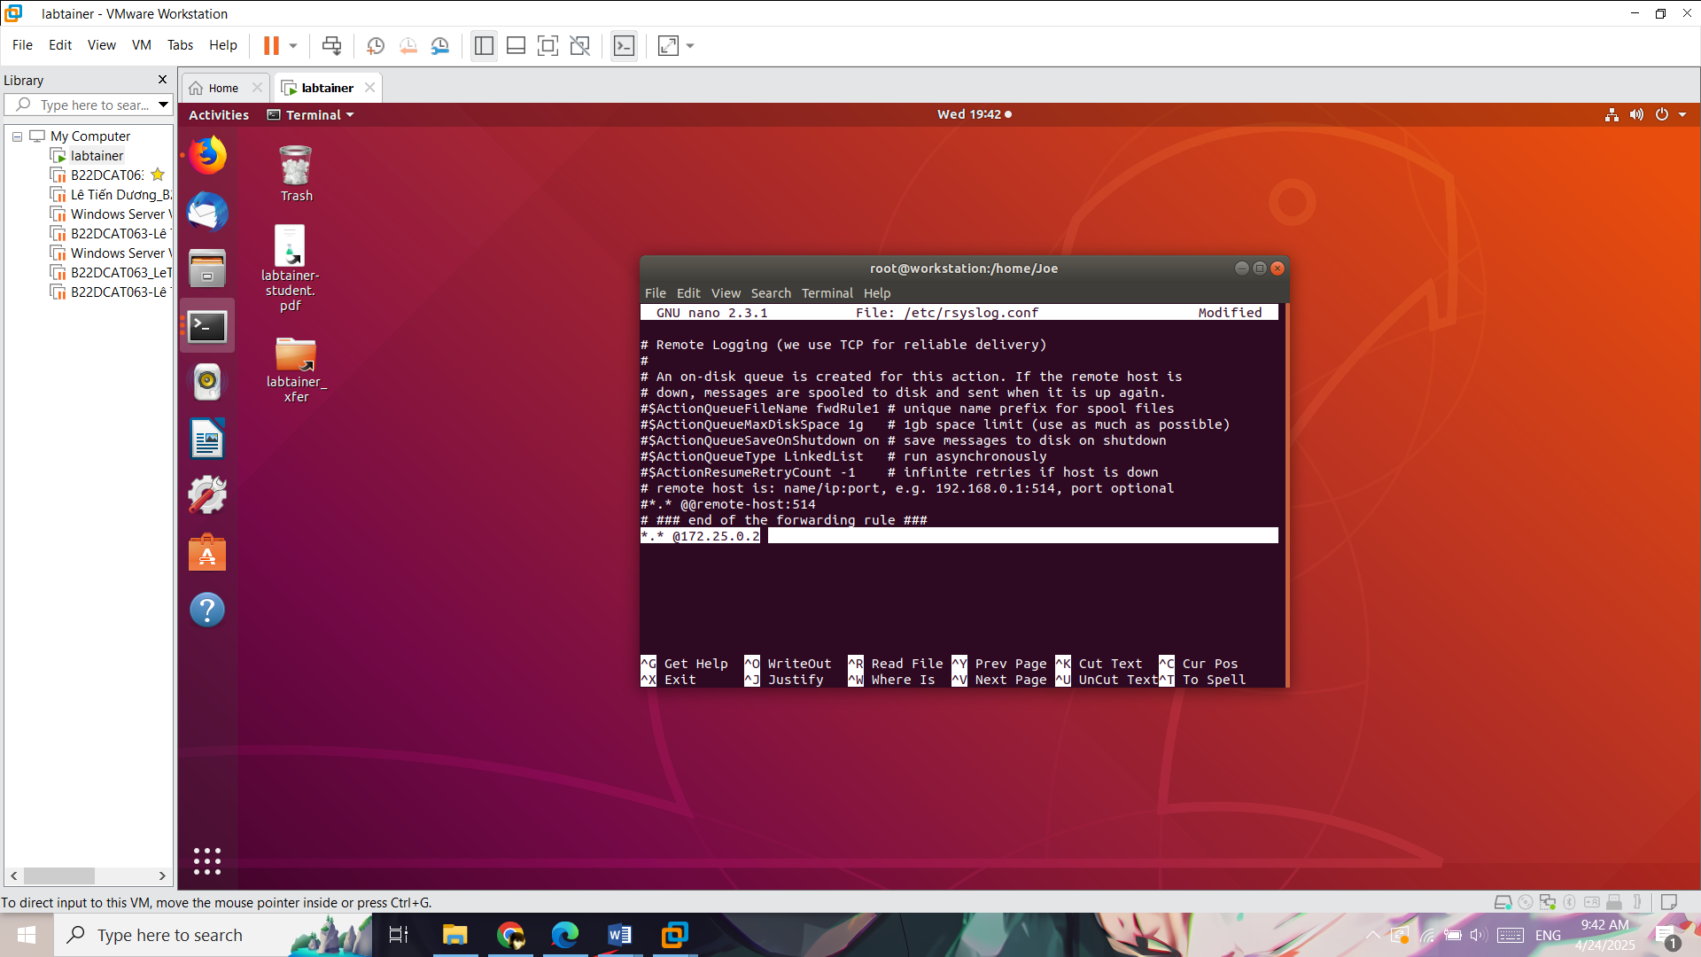

1. – Sửa lại file rsyslog

* Bây giờ hãy khởi động lại rsyslog trên máy tính trạm và quan sát các thông báo log trên máy tính ghi log.

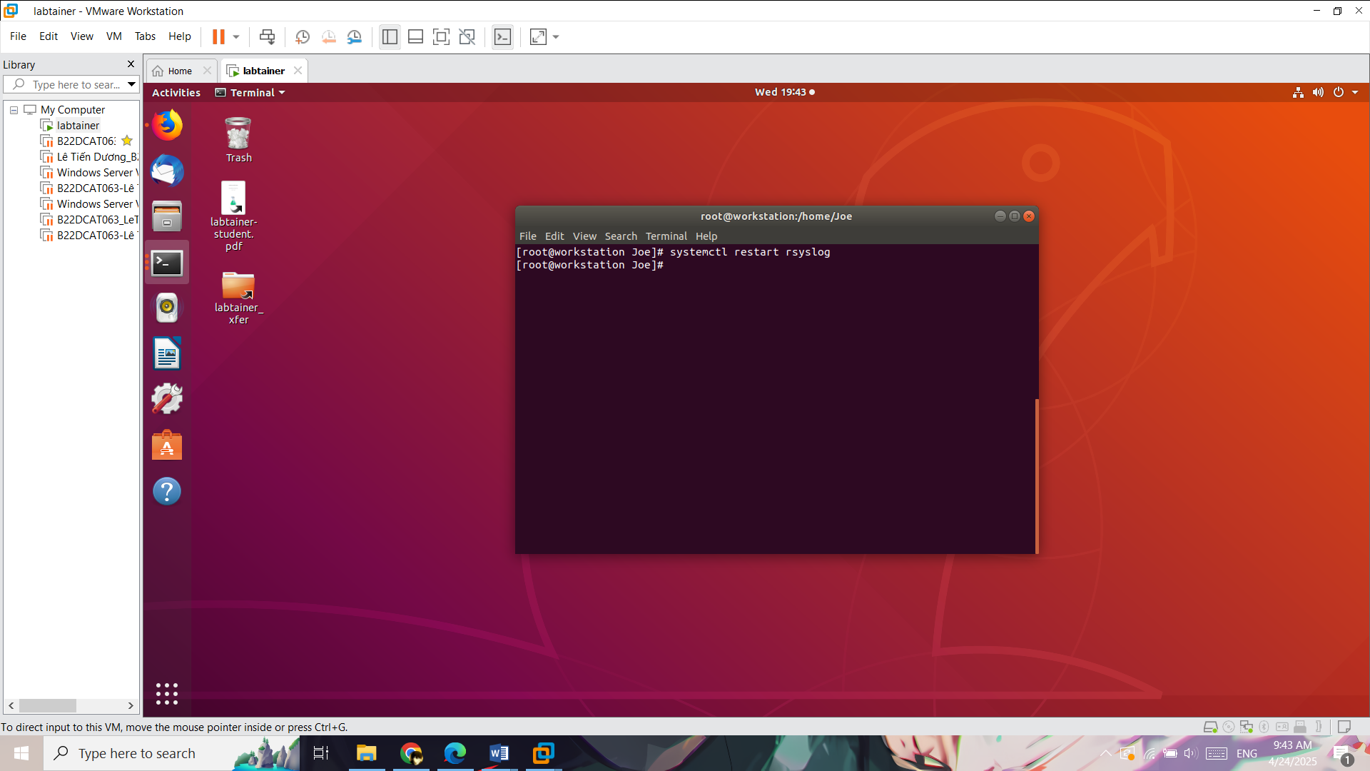

1. – Khởi động lại rsyslog

Trên máy ghi log, xem log:

*tail -f /var/log/\**

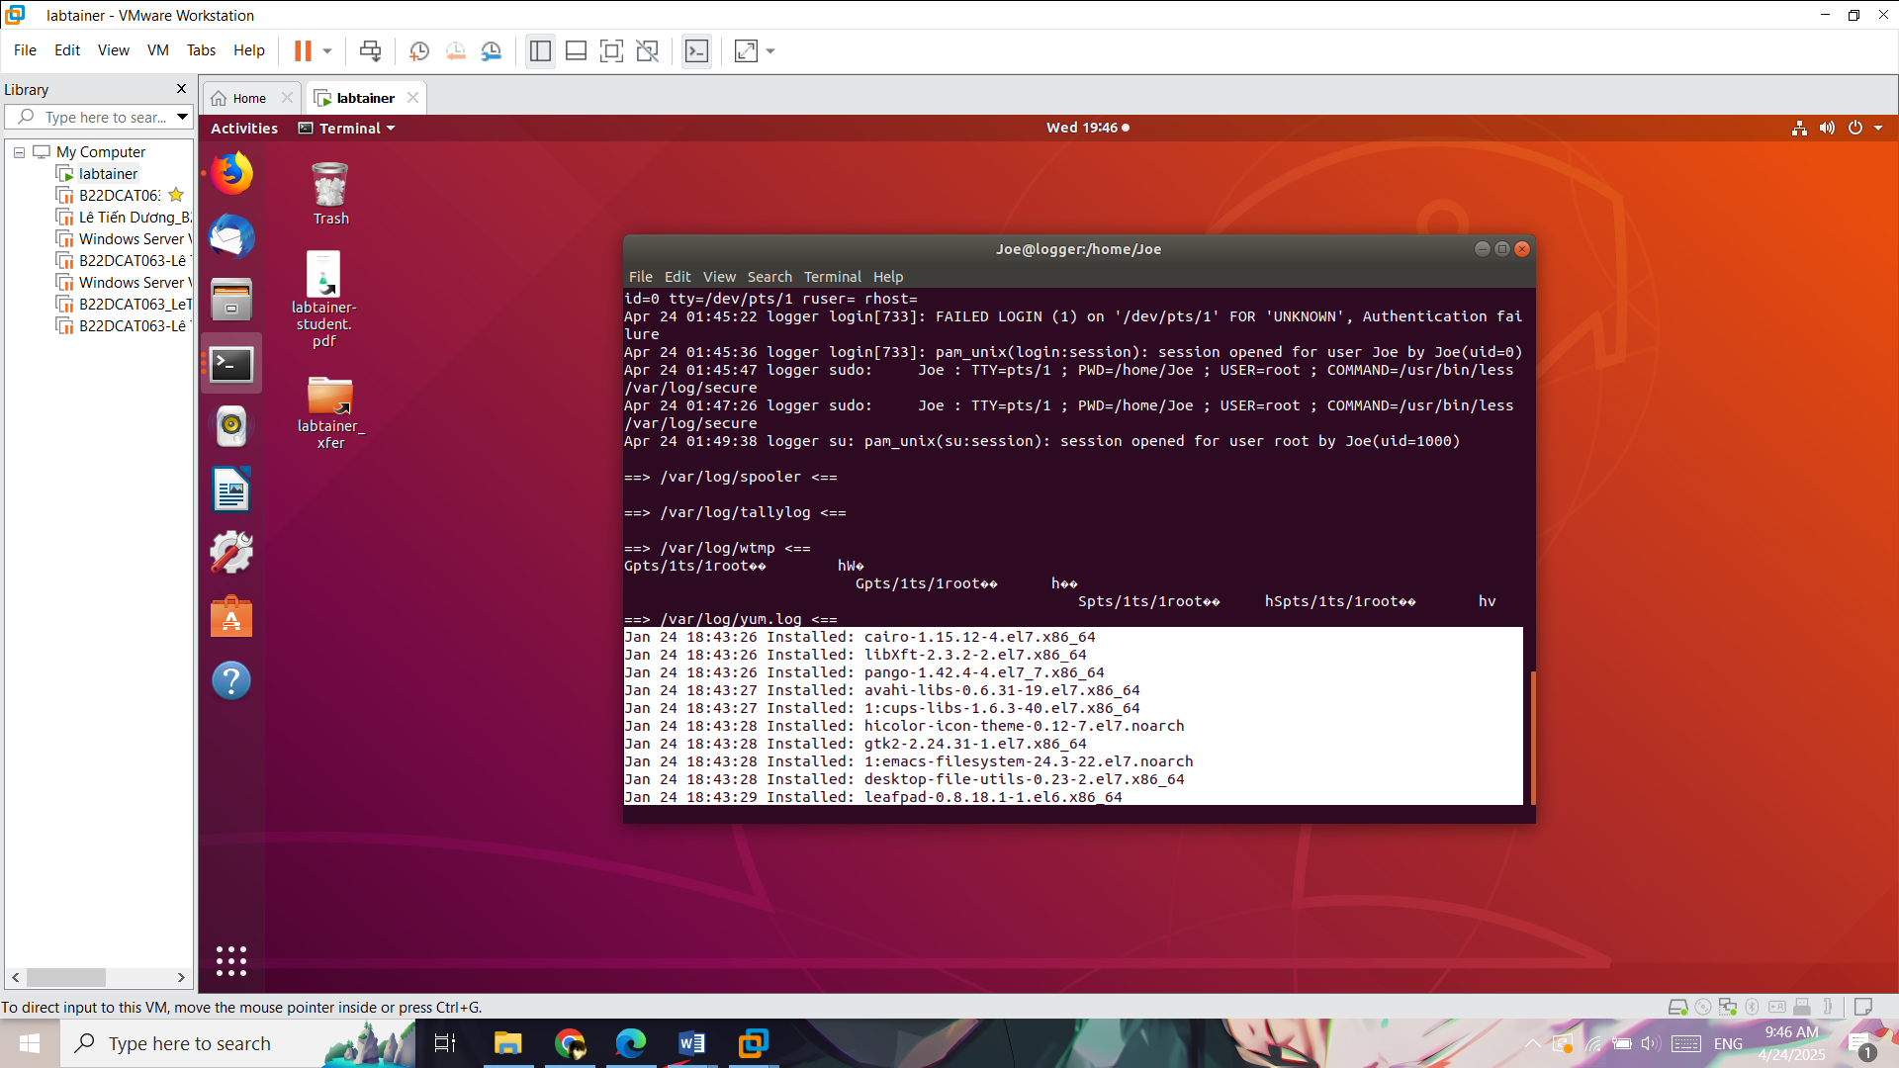

1. – Xem log

* Thử nghiệm với các sự kiện liên quan đến bảo mật khác nhau như giảm đặc quyền và nâng cao đặc quyền trên máy tính trạm và thực hiện các lệnh logger từ máy tính trạm.

Tạo bản ghi: *logger "Test from workstation"*

Thay đổi quyền: *su*

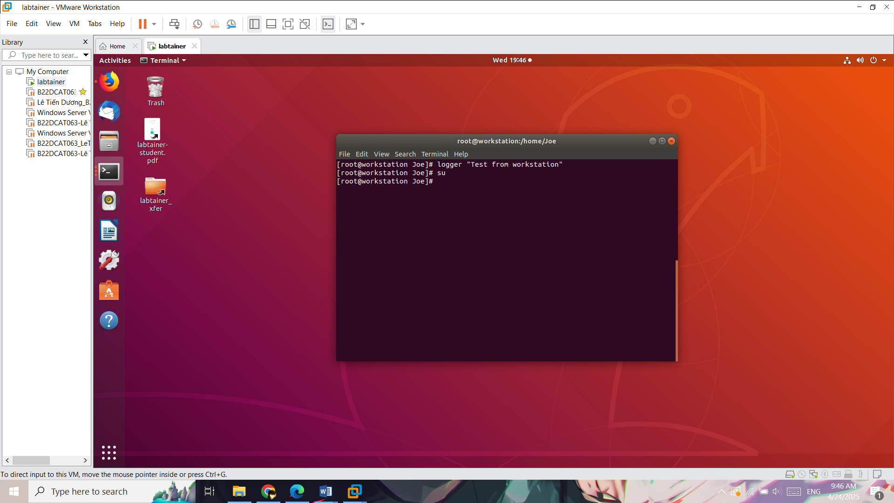

1. – Tạo bản ghi và thay đổi quyền

Quan sát log trên máy ghi log.

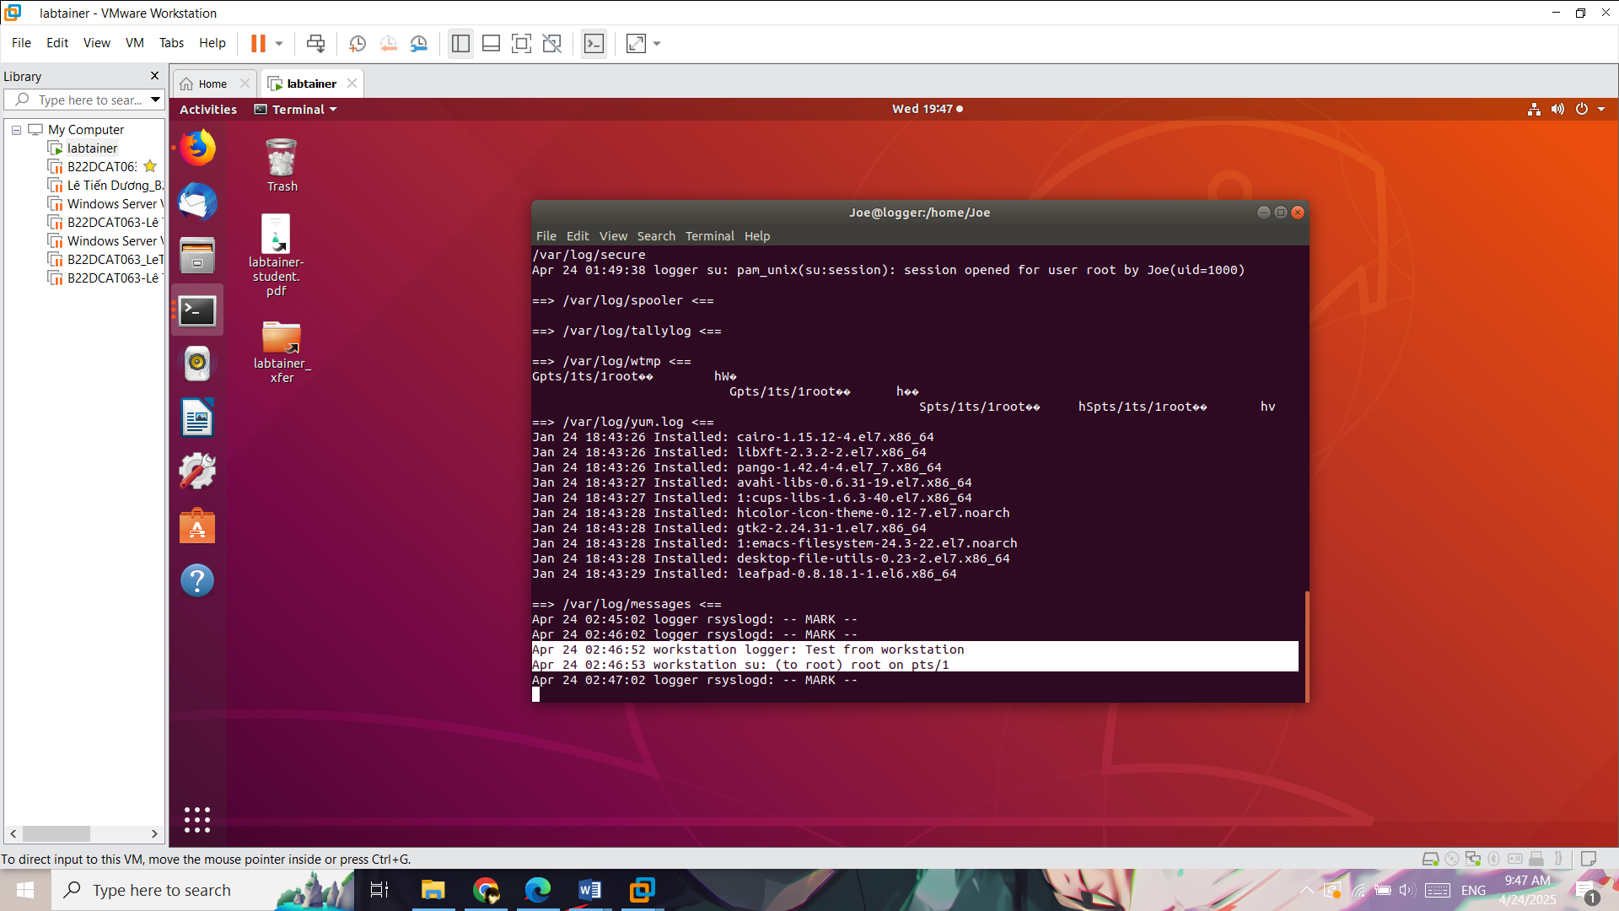

1. – Xem log
   * + 1. Nhiệm vụ 5: Các câu hỏi khác

**1. Đối với tệp log có tên /var/log/messages, quyền nào được cấp cho người dùng thông thường?**

Người dùng thông thường không có quyền gì với tệp /var/log/messages



1. – Người dùng thông thường không có quyền

**2. Trong /var/log/secure, từ ngữ nào được sử dụng để chỉ một nỗ lực đăng nhập không thành công?**



1. – Từ chỉ một nỗ lực không thành công

**3. Liên quan đến Mục #2 ở trên, hãy mô tả một tình huống thực tế mà thông tin này có thể hữu ích.**

* Mô tả: Bạn là quản trị viên hệ thống của một máy chủ CentOS dùng trong nội bộ công ty. Một ngày, bạn nhận được phản ánh rằng tài khoản "ketoan" không truy cập được hệ thống để nhập dữ liệu vào phần mềm kế toán.
* Bước kiểm tra:
  + Bạn kiểm tra log /var/log/secure với lệnh:

*grep " authentication failure " /var/log/secure*

* + Và thấy các dòng sau:

*Apr 21 09:12:34 centos-server login: pam_unix(login:auth): authentication failure; logname= uid=0 euid=0 tty=tty1 ruser= rhost= user=ketoan*

*Apr 21 09:12:37 centos-server login: FAILED LOGIN 1 FROM tty1 FOR 'ketoan', Authentication failure*

*Apr 21 09:12:39 centos-server login: pam_unix(login:auth): authentication failure; logname= uid=0 euid=0 tty=tty1 ruser= rhost= user=ketoan*

* Phân tích:
  + Người dùng "ketoan" đã nhập sai mật khẩu nhiều lần.
  + Lỗi do "authentication failure" chứ không phải hệ thống lỗi.
  + Có thể người dùng quên mật khẩu hoặc có người cố tình thử mật khẩu của người khác.
* Hành động khắc phục:
* Xác nhận lại với người dùng "ketoan" xem có quên mật khẩu không.
* Đặt lại mật khẩu mới nếu cần: *sudo passwd ketoan*
* Gửi cảnh báo bảo mật nội bộ nếu nghi ngờ có ai đó đang cố đăng nhập trái phép bằng tài khoản người khác.
* Nếu lặp lại nhiều lần, nên bật tính năng khóa tài khoản tạm thời sau nhiều lần sai bằng PAM hoặc Fail2Ban.

**4. Trong /var/log/secure, từ ngữ nào được sử dụng để chỉ rằng sinh viên đã tăng đặc quyền bằng lệnh su?**

* “session opened for user root by ” từ ngữ nào được sử dụng để chỉ rằng sinh viên đã tăng đặc quyền bằng lệnh su

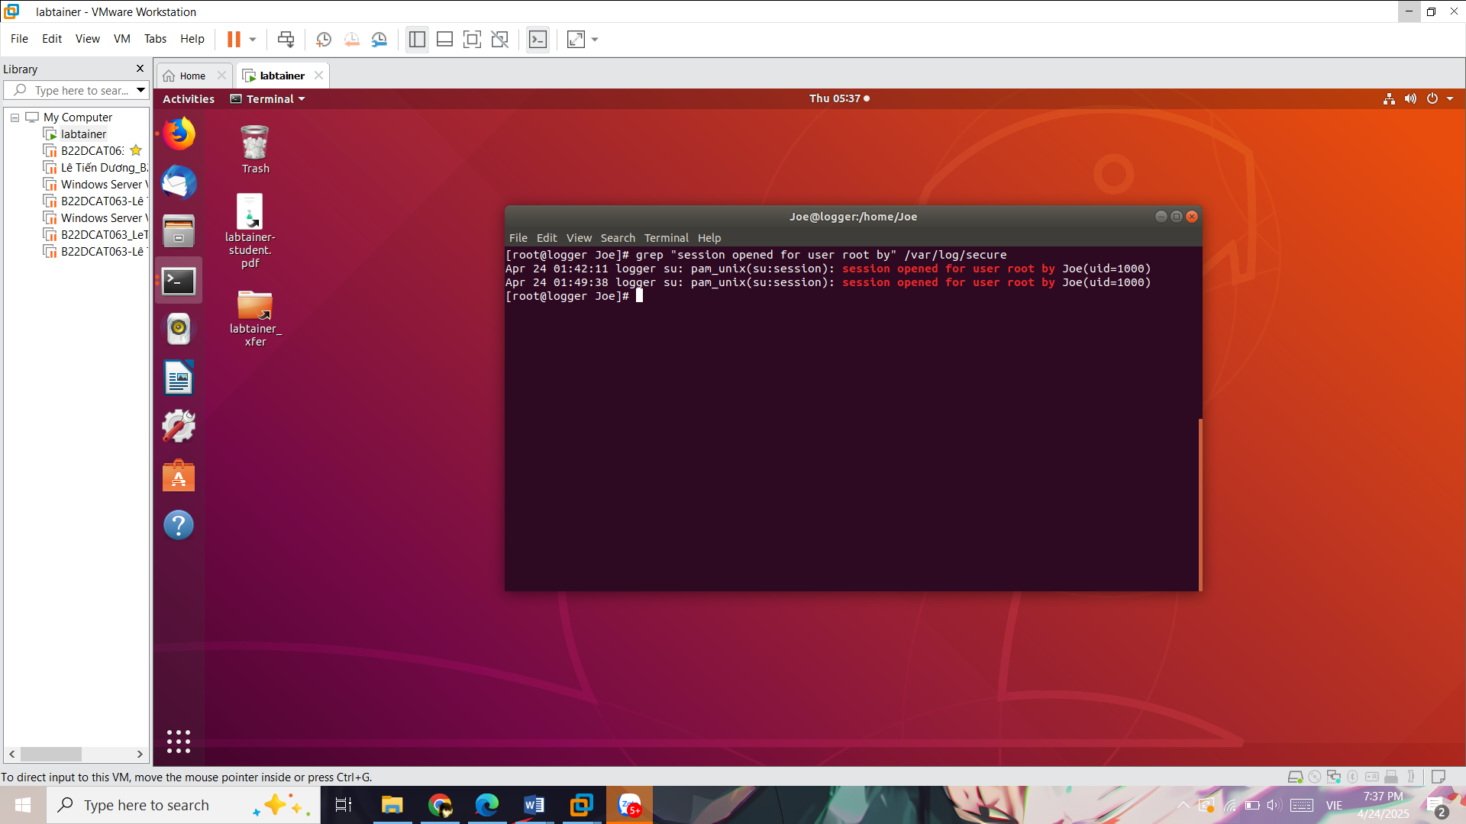

1. – Sinh viên tăng đặc quyền bằng su

**5. Hãy mô tả chức năng được cung cấp bởi tùy chọn -t của lệnh last.**

* Tùy chọn -t YYYYMMDDHHMMSS trong lệnh last được dùng để hiển thị trạng thái đăng nhập tại một thời điểm cụ thể.



1. – OPTIONS của lệnh last

**6. Quy tắc nào trong tệp cấu hình syslog sẽ phù hợp với bản ghi mà sinh viên đã gửi bằng lệnh logger (tức là một facility là "user" và một priority là "info")?**

* Quy tắc chỉ định nơi lưu bản ghi

*\*.info;mail.none;authpriv.none;cron.none /var/log/messages*



1. – Xem quy tắc chỉ định nơi lưu bản ghi

**7. Quy tắc nào sinh viên đã thêm để đưa các thông báo gỡ lỗi (và chỉ các thông báo gỡ lỗi) vào /var/log/mydebug?**

*\*.=debug /var/log/mydebug*

*\*.debug stop*



1. – Thêm quy tắc để đưa ra các thông báo gỡ lỗi

**8. Sinh viên đã kiểm tra quy tắc gỡ lỗi mới như thế nào?**

* Thêm 2 bản ghi debug và info

*logger -p debug “This is a debug test”*

*logger -p info “This is an info test”*

* Kiểm tra file /var/log/mydebug: Ta chỉ thấy bản ghi của debug

**9. Sinh viên đã sử dụng lệnh nào để thay đổi quyền trên logger để chỉ người dùng root và nhóm root mới có thể thực thi nó?**

*chmod 750 /bin/logger*

**10. Nhìn vào tất cả các quy tắc hoạt động trong rsyslog.conf, hành động nào sẽ rsyslog thực hiện nếu nhận được một bản ghi từ kernel với mức ưu tiên là emerg?**

*\*.emerg :omusrmsg:\**

**11. Nhìn vào tất cả các quy tắc hoạt động trong rsyslog.conf, hành động nào sẽ rsyslog thực hiện nếu nhận được một bản ghi từ facility mail với mức ưu tiên là notice?**

*mail.* -/var/log/maillog*

**12. Nhìn vào tất cả các quy tắc hoạt động trong rsyslog.conf, hành động nào sẽ rsyslog thực hiện nếu nhận được một bản ghi từ facility local6 với mức ưu tiên là err?**

*uucp,news.crit /var/log/spooler*

**13. Mô tả bất kỳ thử nghiệm hoặc khám phá bổ sung nào sinh viên đã thực hiện.**

* Kiểm tra việc sử dụng hệ thống journal với rsyslog:

*$ModLoad imjournal*

* Sau đó, có thể đã kiểm tra các bản ghi hệ thống được ghi vào systemd journal và đảm bảo rằng rsyslog có thể truy cập và xử lý các bản ghi từ journal này.

**14. Sinh viên đã học được điều gì từ bài thực hành này?**

* Cấu hình và kiểm tra hệ thống ghi log trên CentOS, đặc biệt là với rsyslog.
* Hiểu rõ cách sử dụng và kiểm tra các tệp nhật ký hệ thống, bao gồm cả các lỗi đăng nhập và sử dụng su.
* Tạo và kiểm tra các mục syslog bằng tiện ích logger.
* Cấu hình rsyslog để xử lý các bản ghi từ các máy tính từ xa, giúp triển khai hệ thống ghi log tập trung.
* Cải thiện kiến thức về quản trị hệ thống và bảo mật qua các tệp log.

**15. Cần làm gì để cải thiện bài thực hành này?**

* *Hướng dẫn chi tiết hơn*: Cung cấp hướng dẫn rõ ràng hơn về cách sử dụng các công cụ như tail, grep, và logger để sinh viên dễ dàng hiểu cách kiểm tra và xác minh các thay đổi trong cấu hình syslog.
* *Thêm ví dụ thực tế*: Mô tả các tình huống thực tế trong việc ghi log và quản lý hệ thống, chẳng hạn như cách xử lý sự kiện bảo mật, hoặc các trường hợp nhật ký lỗi và các thông báo quan trọng.
* *Kiểm tra lỗi cú pháp*: Cung cấp một phần kiểm tra cú pháp rsyslog.conf trước khi khởi động lại dịch vụ, giúp sinh viên dễ dàng phát hiện lỗi trước khi áp dụng thay đổi.
* *Mở rộng về bảo mật log*: Cung cấp thêm kiến thức về bảo mật log, như cách hạn chế quyền truy cập vào các tệp log và bảo vệ thông tin nhạy cảm.
* *Kết hợp với tình huống thực tế*: Cung cấp các kịch bản thực tế về sự cố hệ thống và yêu cầu sinh viên sử dụng công cụ ghi log để phân tích và giải quyết vấn đề, giúp sinh viên có cái nhìn sâu sắc hơn về cách ứng dụng kiến thức này trong môi trường thực tế.
  + 1. Kết thúc lab

*stoplab centos-log2*

1. KẾT QUẢ THỰC HÀNH

Màn hình checkwork bài thực hành:

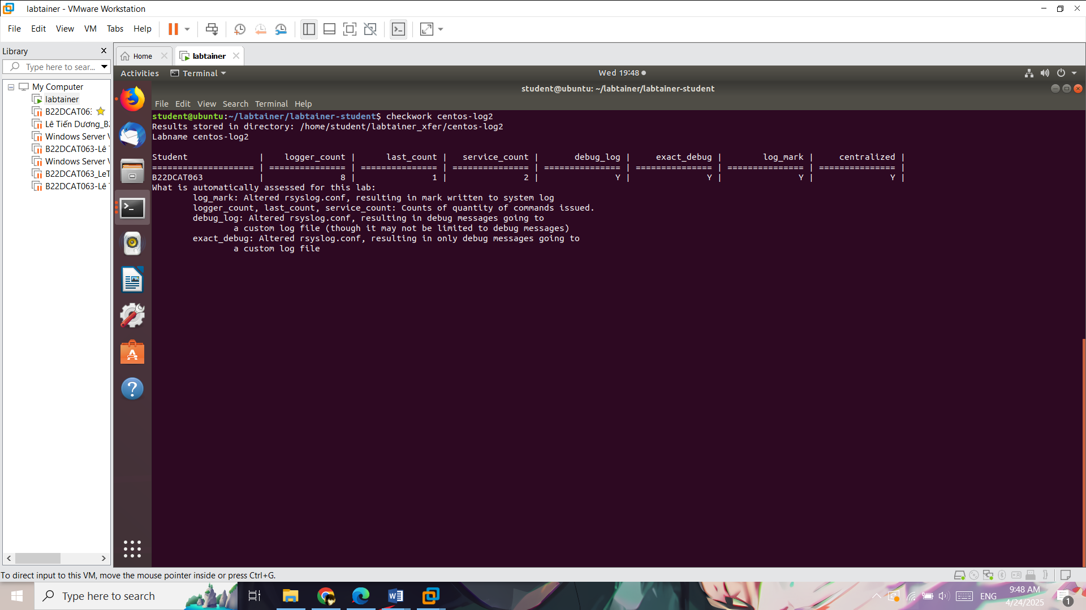

1. – Kết quả checkwork

TÀI LIỆU THAM KHẢO

1. Đinh Trường Duy, Phạm Hoàng Duy, Bài giảng Hệ điều hành Windows và Linux/Unix, Học viện Công Nghệ Bưu Chính Viễn Thông, 2022.
2. Trang chủ chính thức của CentOS Project: https://www.centos.org/
3. Tài liệu chính thức của Red Hat Enterprise Linux (RHEL): https://access.redhat.com/documentation/en-us/red_hat_enterprise_linux/
4. CentOS Wiki: https://wiki.centos.org/
5. Tài liệu về rsyslog: https://www.rsyslog.com/doc/